# **2.** มอดูลตู้คอนเทนเนอร์

## **2.1 เพิ่มตู้คอนเทนเนอร์**

ขั้นตอนการทำงานในส่วนของการเพิ่มตู้คอนเทนเนอร์

1. กดเลือกเมนู “Container Information” จากนั้นระบบทำการแสดงเมนูย่อย ดังภาพที่ 2-1

2. เลือกเมนูย่อย “Add container” ใน Container Information ดังภาพที่ 2-1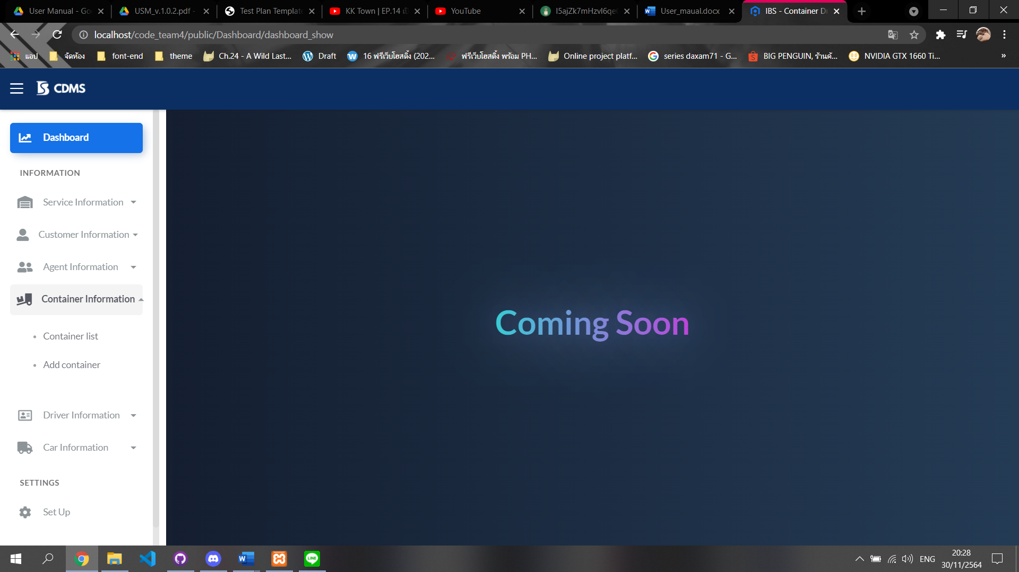

**1**

**2**

ภาพที่ 2‑1 ขั้นตอนการเข้าใช้ฟังก์ชันเพิ่มตู้คอนเทนเนอร์

เมื่อระบบแสดงหน้าจอเพิ่มตู้คอนเทนเนอร์ ระบบจะมีแบบฟอร์มข้อมูล 2 ส่วน คือ ส่วนของตู้คอนเทนเนอร์และส่วนของเอเย่นต์ ดังภาพที่ 2-2

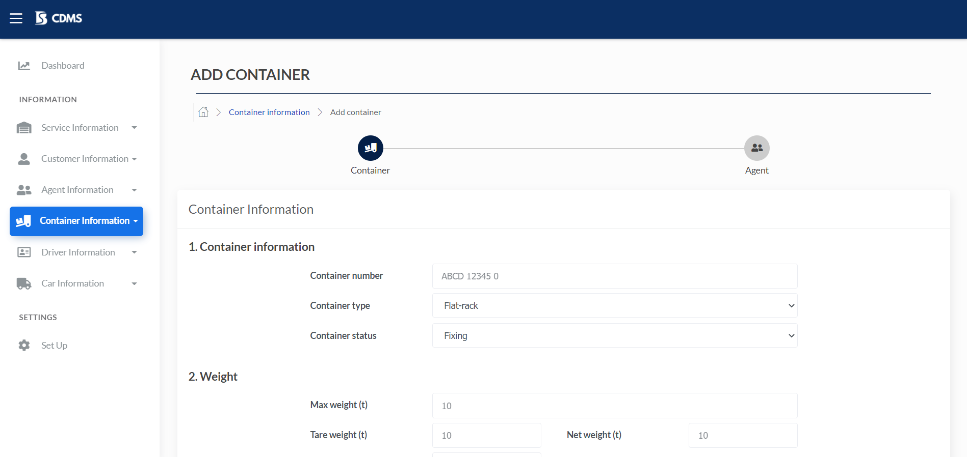

**ส่วนของเอเย่นต์**

**ส่วนของตู้คอนเทนเนอร์**

ภาพที่ 2‑2 หน้าจอเพิ่มตู้คอนเทนเนอร์

3. กรอกข้อมูลในส่วนของแบบฟอร์มตู้คอนเทนเนอร์ ตามลำดับดังภาพที่ 2-3

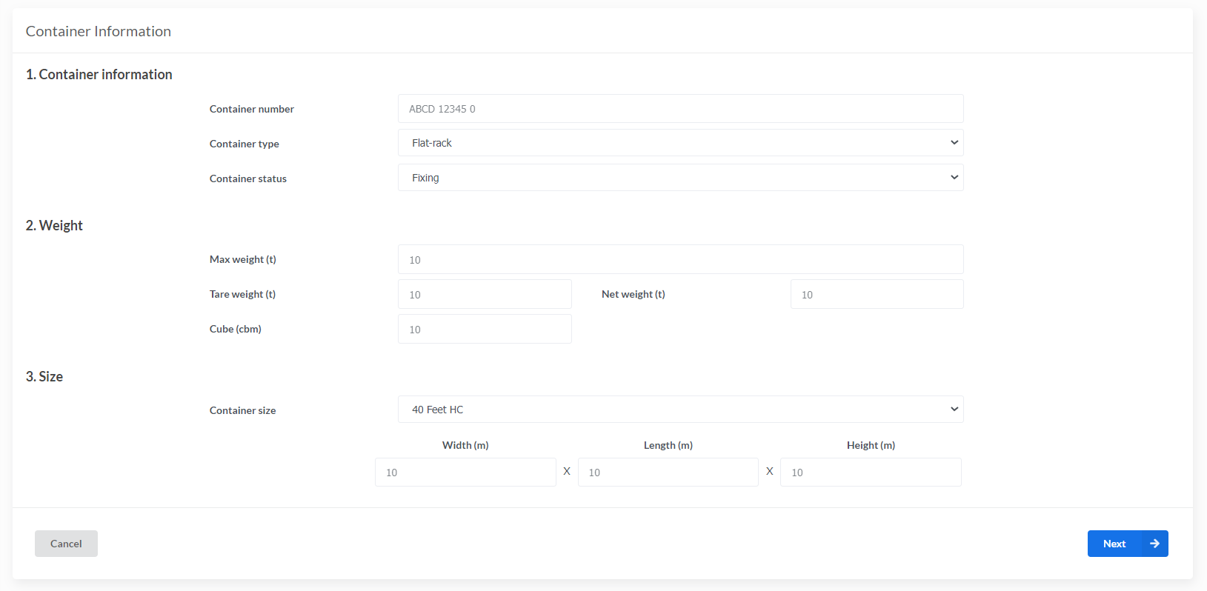

**1**

**11**

**10**

**9**

**8**

**7**

**6**

**5**

**4**

**3**

**2**

ภาพที่ 2‑3 แบบฟอร์มกรอกข้อมูลตู้คอนเทนเนอร์

* หมายเลขที่ 1 กรอกหมายเลขตู้คอนเทนเนอร์ในกล่องบันทึกข้อความ ชนิดข้อความ โดยมีรูปแบบการ กรอกหมายเลขตู้ คือ อักษรภาษาอังกฤษตัวใหญ่ 4 ตัว เว้นวรรค ตัวเลข 5 ตัว เว้นวรรค และตัวเลข 1 ตัว และไม่สามารถกรอกข้อความในกล่องบันทึกข้อความนี้มากกว่า 12 อักษร
* หมายเลขที่ 2 เลือกตัวเลือกหลายรายการ ชนิดเลือกได้รายการเดียว (Dropdown) สำหรับเลือกประเภทตู้ โดยตัวเลือกของประเภทตู้นำมาจากฐานข้อมูล
* หมายเลขที่ 3 เลือกตัวเลือกหลายรายการ ชนิดเลือกได้รายการเดียว (Dropdown) สำหรับเลือกสถานะตู้ โดยตัวเลือกของสถานะตู้นำมาจากฐานข้อมูล
* หมายเลขที่ 4 กรอกน้ำหนักของตู้สูดสุดที่รับได้ในหน่วยตัน ลงในกล่องบันทึกข้อความ   
  ชนิดตัวเลข ซึ่งสามารถกรอกค่าน้อยที่สุด คือ 0 และมากที่สุด คือ 40
* หมายเลขที่ 5 กรอกน้ำหนักตู้เปล่าในหน่วยตัน ลงในกล่องบันทึกข้อความ ชนิดตัวเลข   
  ซึ่งสามารถกรอกค่าน้อยที่สุด คือ 0 และมากที่สุด คือ 40
* หมายเลขที่ 6 กรอกน้ำหนักสินค้าสุงสุดในหน่วยตัน ลงในกล่องบันทึกข้อความ ชนิดตัวเลข ซึ่งสามารถกรอกค่าน้อยที่สุด คือ 0 และมากที่สุด คือ 40
* หมายเลขที่ 7 กรอกปริมาตรสุทธิในหน่วยคิวบิกเมตร ลงในกล่องบันทึกข้อความ ชนิดตัวเลข ซึ่งสามารถกรอกค่าน้อยที่สุด คือ 0 และมากที่สุด คือ 100
* หมายเลขที่ 8 เลือกตัวเลือกหลายรายการ ชนิดเลือกได้รายการเดียว (Dropdown) สำหรับเลือกขนาดตู้ ซึ่งข้อมูลขนาดตู้นำมาจากฐานข้อมูล
* หมายเลขที่ 9 แสดงกล่องบันทึกข้อความ ชนิดตัวเลข และไม่สามารถเปลี่ยนแปลงค่าได้ (Read-only) สำหรับความกว้างด้านนอกของตู้คอนเทนเนอร์ ซึ่งมีหน่วยเป็นเมตร ตามขนาดตู้ที่เลือกในหมายเลขที่ 8
* หมายเลขที่ 10 แสดงกล่องบันทึกข้อความ ชนิดตัวเลข และไม่สามารถเปลี่ยนแปลงค่าได้ (Read-only) สำหรับความยาวด้านนอกของตู้คอนเทนเนอร์ ซึ่งมีหน่วยเป็นเมตร ตามขนาดตู้ที่เลือกในหมายเลขที่ 8
* หมายเลขที่ 11 แสดงกล่องบันทึกข้อความ ชนิดตัวเลข และไม่สามารถเปลี่ยนแปลงค่าได้ (Read-only) สำหรับความสูงด้านนอกของตู้คอนเทนเนอร์ ซึ่งมีหน่วยเป็นเมตร ตามขนาดตู้ที่เลือก  
  ในหมายเลขที่ 8

4. กดปุ่ม “Next” จากนั้นระบบทำการแสดงแบบฟอร์มในส่วนของเอเย่นต์



**1**

ภาพที่ 2‑4 ส่วนการแสดงแบบฟอร์มเอเย่นต์

5. เลือกตัวเลือกหลายรายการ (Dropdown) สำหรับเลือกเอเย่นต์ ถ้าผู้ใช้งานระบบเลือกเอเย่นต์ที่มีในระบบ ให้ระบบกรอกข้อมูลในหมายเลขที่ 2 ตามฐานข้อมูลโดยอัตโนมัติ

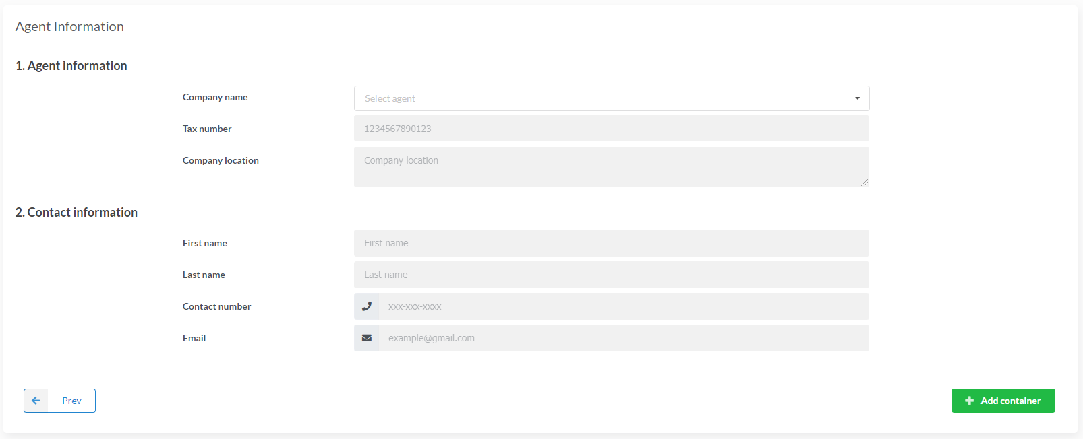

**2**

**1**

ภาพที่ 2‑5 แบบฟอร์มกรอกข้อมูลเอเย่นต์ที่มีในฐานข้อมูล

6. เมื่อผู้ใช้งานระบบเลือกตัวเลือกหลายรายการ (Dropdown) สำหรับเลือกเอเย่นต์เป็นเอเย่นต์รายใหม่ ระบบจะให้กรอกข้อมูลตามลำดับดังภาพที่ 2-6

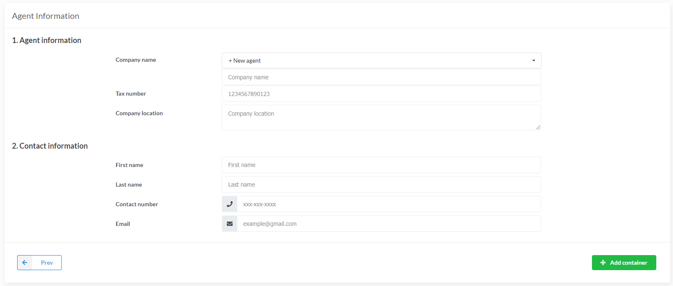

**7**

**1**

**6**

**5**

**4**

**3**

**2**

ภาพที่ 2‑6 แบบฟอร์มกรอกข้อมูลเอเย่นต์รายใหม่

* หมายเลขที่ 1 กรอกชื่อบริษัทเอเย่นต์ในกล่องบันทึกข้อความ ชนิดข้อความ โดยไม่สามารถกรอกชื่อบริษัทเอเย่นต์ซ้ำกับที่มีในฐานข้อมูลได้
* หมายเลขที่ 2 กรอกหมายเลขผู้เสียภาษีในกล่องบันทึกข้อความ ชนิดข้อความ โดยหมายเลข  
  ผู้เสียภาษีเป็นตัวเลขความยาว 13 อักษร
* หมายเลขที่ 3 กรอกที่ตั้งบริษัทในกล่องบันทึกข้อความ ชนิดข้อความ โดยกรอกอย่างน้อย 1 ตัวอักษร และมากที่สุด 255 ตัวอักษร
* หมายเลขที่ 4 กรอกชื่อจริงของผู้รับผิดชอบหรือตัวแทนของเอเย่นต์ลงในกล่องบันทึกข้อความ ชนิดข้อความ โดยกรอกอย่างน้อย 1 ตัวอักษร และมากที่สุด 255 ตัวอักษร
* หมายเลขที่ 5 กรอกนามสกุลของผู้รับผิดชอบหรือตัวแทนของเอเย่นต์ลงในกล่องบันทึกข้อความ ชนิดข้อความ โดยกรอกอย่างน้อย 1 ตัวอักษร และมากที่สุด 255 ตัวอักษร
* หมายเลขที่ 6 กรอกเบอร์ติดต่อของผู้รับผิดชอบลงในกล่องบันทึกข้อความ ชนิดเบอร์โทรศัพท์
* หมายเลขที่ 7 กรอกอีเมลของผู้รับผิดชอบลงในกล่องบันทึกข้อความ ชนิดอีเมล

4. กดปุ่ม “+ Add container” จากนั้นระบบทำการเพิ่มตู้คอนเทนเนอร์ลงในฐานข้อมูล

5. หากกรอกหมายเลขตู้ซ้ำกับหมายเลขตู้ที่มีในระบบ ระบบไม่ทำการบันทึกข้อมูลตู้คอนเทนเนอร์ และแสดงหน้าจอเพิ่มตู้คอนเทนเนอร์ พร้อมกับแสดงข้อความกำกับ “The container has already used.” ดังภาพที่ 2-7

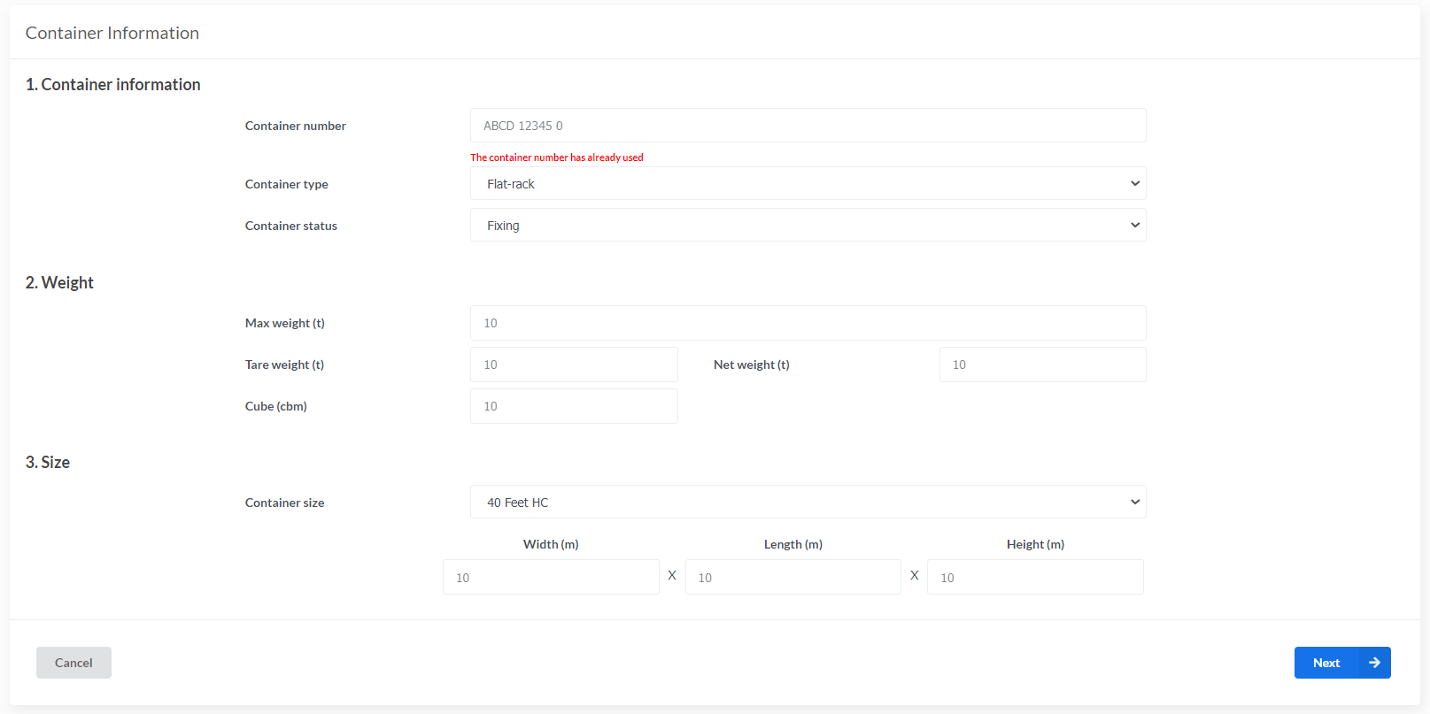

ภาพที่ 2‑7 แจ้งเตือนหากกรอกหมายเลขตู้ซ้ำกับหมายเลขตู้ที่มีในระบบ

6. หากเลือกเอเย่นต์รายใหม่ และกรอกชื่อบริษัทเอเย่นต์ซ้ำกับชื่อบริษัทเอเย่นต์ที่มีในระบบแล้ว ระบบแสดงหน้าจอเพิ่มตู้คอนเทนเนอร์ พร้อมกับแสดงข้อความกำกับ “The agent has already used.” ดังภาพที่ 2-8

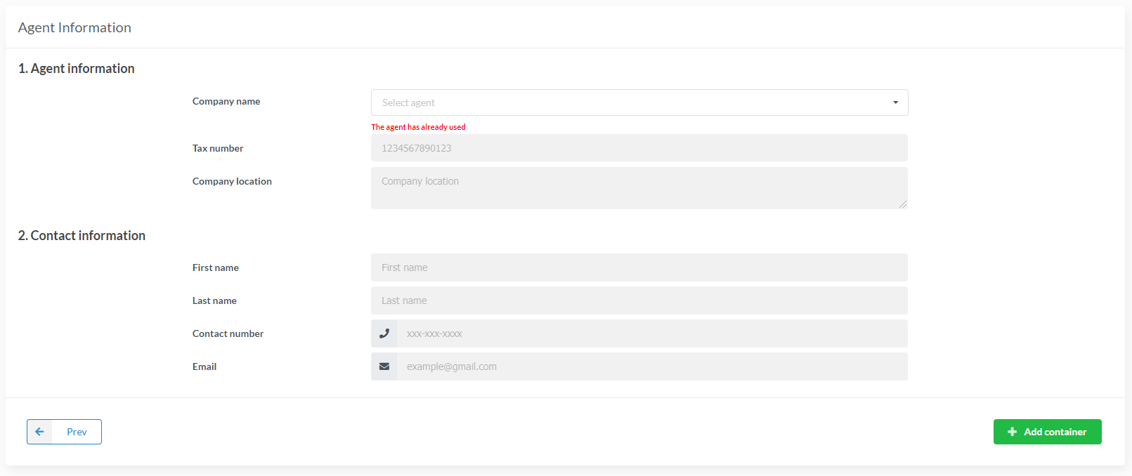

ภาพที่ 2‑8 แจ้งเตือนชื่อบริษัทเอเย่นต์ซ้ำกับชื่อบริษัทเอเย่นต์ที่มีในระบบ

7. หากเลือกเอเย่นต์รายใหม่ และกรอกชื่อบริษัทเอเย่นต์ไม่ซ้ำกับชื่อบริษัทเอเย่นต์ที่มีในระบบ ระบบทำการเพิ่มเอเย่นต์ และเพิ่มตู้คอนเทนเนอร์ลงในฐานข้อมูล

## **2.2** แก้ไขตู้คอนเทนเนอร์

ขั้นตอนการทำงานในส่วนของการแก้ไขตู้คอนเทนเนอร์

1. กดเลือกเมนู “Container Information” จากนั้นระบบทำการแสดงเมนูย่อย ดังภาพที่ 2-9

2. เลือกเมนูย่อย “Container list” ใน Container Information ดังภาพที่ 2-9

3. กดปุ่ม Kebab ในแถวของตู้คอนเทนเนอร์ที่จะแก้ไข ดังภาพที่ 2-9

4. เลือกเมนู “Edit” ดังภาพที่ 2-9



**2**

**1**

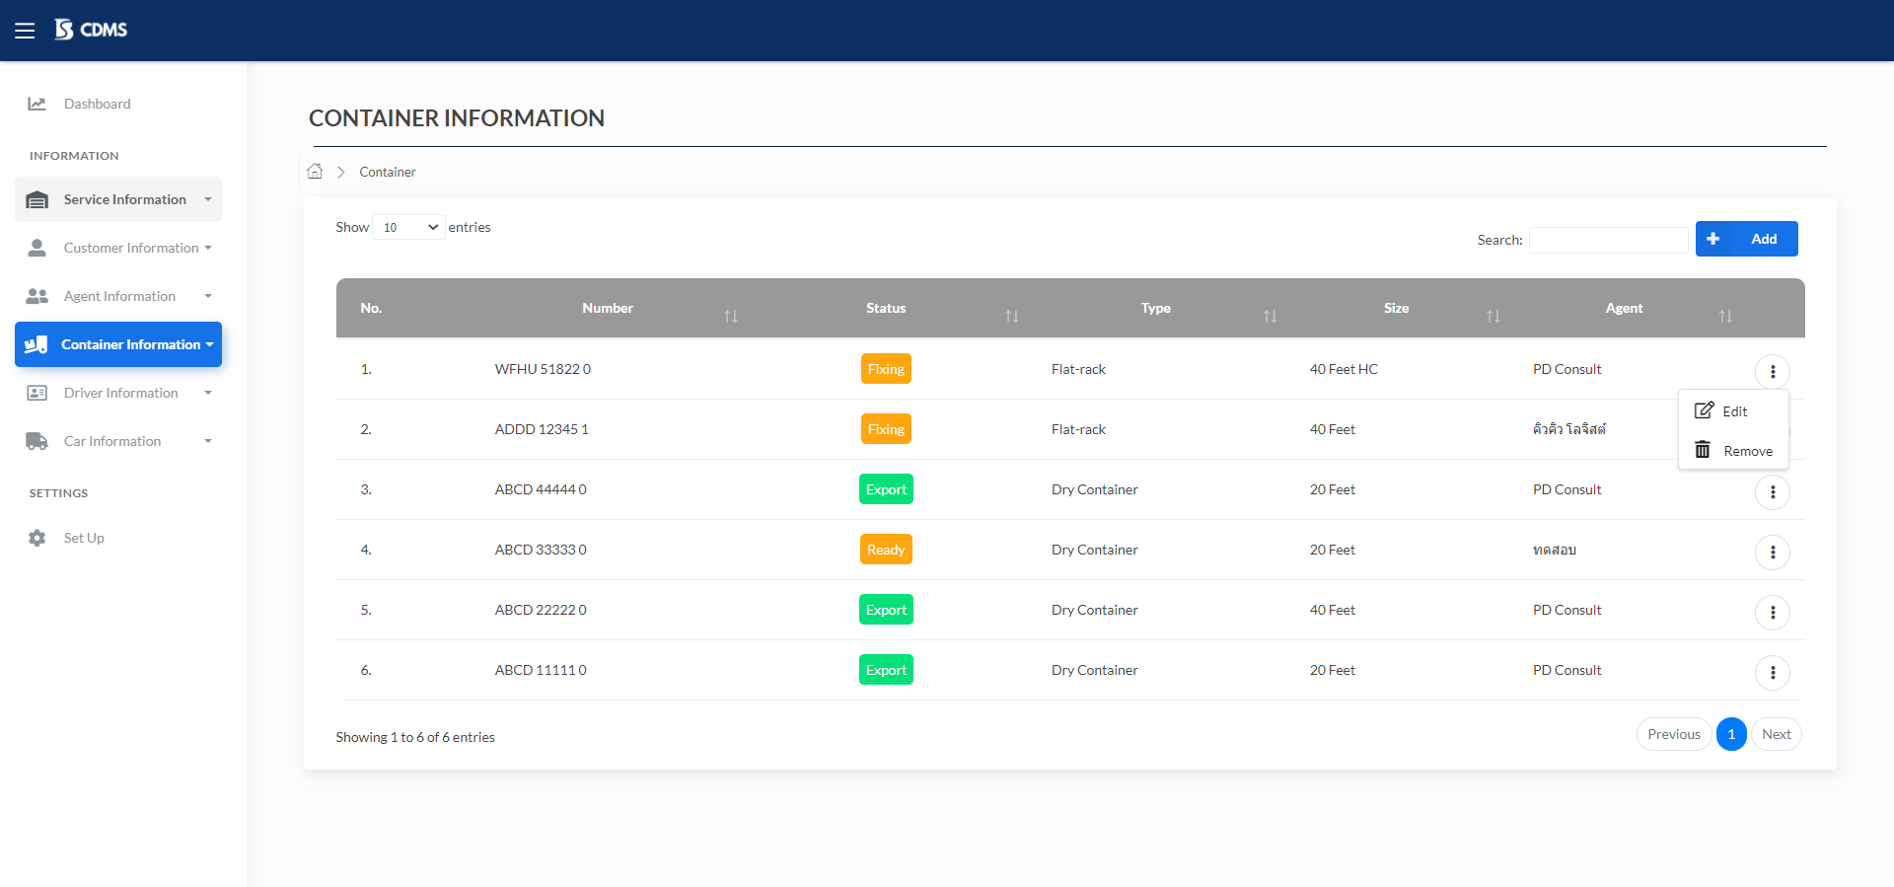

**4**

**3**

ภาพที่ 2‑9 ขั้นตอนการเข้าใช้ฟังก์ชันแก้ไขตู้คอนเทนเนอร์

เมื่อระบบแสดงหน้าจอแก้ไขตู้คอนเทนเนอร์ ระบบจะมีแบบฟอร์มข้อมูล 2 ส่วน คือ ส่วนของตู้คอนเทนเนอร์และส่วนของเอเย่นต์

5. หากต้องการแก้ไขในส่วนของตู้คอนเทนเนอร์สามารถแก้ไขได้ ดังภาพ 2-10

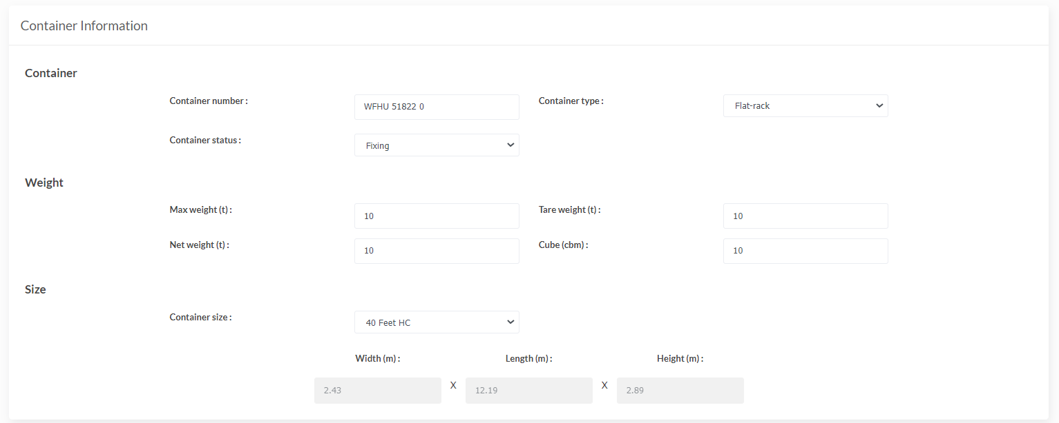

**11**

**10**

**9**

**8**

**7**

**6**

**5**

**4**

**3**

**2**

**1**

ภาพที่ 2‑10 แบบฟอร์มแก้ไขข้อมูลตู้คอนเทนเนอร์

* หมายเลขที่ 1 แก้ไขหมายเลขตู้คอนเทนเนอร์ในกล่องบันทึกข้อความ ชนิดข้อความ โดยมีรูปแบบการ กรอกหมายเลขตู้ คือ อักษรภาษาอังกฤษตัวใหญ่ 4 ตัว เว้นวรรค ตัวเลข 5 ตัว เว้นวรรค และตัวเลข 1 ตัว และไม่สามารถกรอกข้อความในกล่องบันทึกข้อความนี้มากกว่า 12 อักษร
* หมายเลขที่ 2 เลือกตัวเลือกหลายรายการ ชนิดเลือกได้รายการเดียว (Dropdown) สำหรับเลือกประเภทตู้ โดยตัวเลือกของประเภทตู้นำมาจากฐานข้อมูล
* หมายเลขที่ 3 เลือกตัวเลือกหลายรายการ ชนิดเลือกได้รายการเดียว (Dropdown) สำหรับเลือกสถานะตู้ โดยตัวเลือกของสถานะตู้นำมาจากฐานข้อมูล
* หมายเลขที่ 4 แก้ไขน้ำหนักของตู้สูดสุดที่รับได้ในหน่วยตัน ลงในกล่องบันทึกข้อความ   
  ชนิดตัวเลข ซึ่งสามารถกรอกค่าน้อยที่สุด คือ 0 และมากที่สุด คือ 40
* หมายเลขที่ 5 แก้ไขน้ำหนักตู้เปล่าในหน่วยตัน ลงในกล่องบันทึกข้อความ ชนิดตัวเลข   
  ซึ่งสามารถกรอกค่าน้อยที่สุด คือ 0 และมากที่สุด คือ 40
* หมายเลขที่ 6 แก้ไขน้ำหนักสินค้าสุงสุดในหน่วยตัน ลงในกล่องบันทึกข้อความ ชนิดตัวเลข ซึ่งสามารถกรอกค่าน้อยที่สุด คือ 0 และมากที่สุด คือ 40
* หมายเลขที่ 7 แก้ไขปริมาตรสุทธิในหน่วยคิวบิกเมตร ลงในกล่องบันทึกข้อความ ชนิดตัวเลข ซึ่งสามารถกรอกค่าน้อยที่สุด คือ 0 และมากที่สุด คือ 100
* หมายเลขที่ 8 แก้ไขตัวเลือกหลายรายการ ชนิดเลือกได้รายการเดียว (Dropdown) สำหรับเลือกขนาดตู้ ซึ่งข้อมูลขนาดตู้นำมาจากฐานข้อมูล
* หมายเลขที่ 9 แสดงกล่องบันทึกข้อความ ชนิดตัวเลข และไม่สามารถเปลี่ยนแปลงค่าได้ (Read-only) สำหรับความกว้างด้านนอกของตู้คอนเทนเนอร์ ซึ่งมีหน่วยเป็นเมตร ตามขนาดตู้ที่เลือกในหมายเลขที่ 8
* หมายเลขที่ 10 แสดงกล่องบันทึกข้อความ ชนิดตัวเลข และไม่สามารถเปลี่ยนแปลงค่าได้ (Read-only) สำหรับความยาวด้านนอกของตู้คอนเทนเนอร์ ซึ่งมีหน่วยเป็นเมตร ตามขนาดตู้ที่เลือกในหมายเลขที่ 8
* หมายเลขที่ 11 แสดงกล่องบันทึกข้อความ ชนิดตัวเลข และไม่สามารถเปลี่ยนแปลงค่าได้ (Read-only) สำหรับความสูงด้านนอกของตู้คอนเทนเนอร์ ซึ่งมีหน่วยเป็นเมตร ตามขนาดตู้ที่เลือก  
  ในหมายเลขที่ 8

6. หากต้องการแก้ไขในส่วนของเอเย่นต์และเป็นเอเย่นต์ที่มีในฐานข้อมูลสามารถแก้ไขได้

ดังภาพที่ 2-11

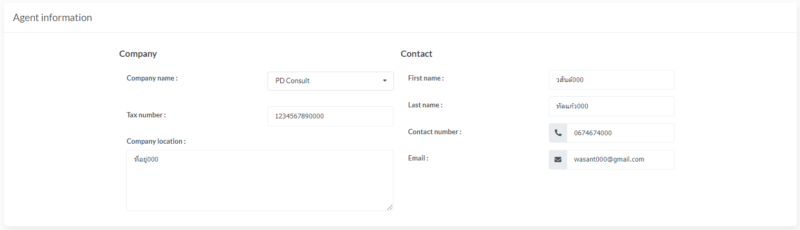

**7**

**6**

**35**

**5**

**2**

**4**

**1**

ภาพที่ 2‑11 แบบฟอร์มแก้ไขข้อมูลเอเย่นที่มีในฐานข้อมูล

* หมายเลขที่ 1 เลือกตัวเลือกหลายรายการ (Dropdown) สำหรับเลือกเอเย่นต์ ถ้าผู้ใช้งานระบบเลือกเอเย่นต์ที่มีในระบบ ให้ระบบกรอกข้อมูลในหมายเลขที่ 2 - 7 ตามฐานข้อมูลโดยอัตโนมัติ
* หมายเลขที่ 2 แก้ไขหมายเลขผู้เสียภาษีในกล่องบันทึกข้อความ ชนิดข้อความ โดยหมายเลข  
  ผู้เสียภาษีเป็นตัวเลขความยาว 13 อักษร
* หมายเลขที่ 3 แก้ไขที่ตั้งบริษัทในกล่องบันทึกข้อความ ชนิดข้อความ โดยกรอกอย่างน้อย 1 ตัวอักษร และมากที่สุด 255 ตัวอักษร
* หมายเลขที่ 4 แก้ไขชื่อจริงของผู้รับผิดชอบหรือตัวแทนของเอเย่นต์ลงในกล่องบันทึกข้อความ ชนิดข้อความ โดยกรอกอย่างน้อย 1 ตัวอักษร และมากที่สุด 255 ตัวอักษร
* หมายเลขที่ 5 แก้ไขนามสกุลของผู้รับผิดชอบหรือตัวแทนของเอเย่นต์ลงในกล่องบันทึกข้อความ ชนิดข้อความ โดยกรอกอย่างน้อย 1 ตัวอักษร และมากที่สุด 255 ตัวอักษร
* หมายเลขที่ 6 แก้ไขเบอร์ติดต่อของผู้รับผิดชอบลงในกล่องบันทึกข้อความ ชนิดเบอร์โทรศัพท์
* หมายเลขที่ 7 แก้ไขอีเมลของผู้รับผิดชอบลงในกล่องบันทึกข้อความ ชนิดอีเมล

7. หากต้องการแก้ไขในส่วนของเอเย่นต์และเป็นเอเย่นต์รายใหม่สามารถแก้ไขได้ ดังภาพที่ 2-12

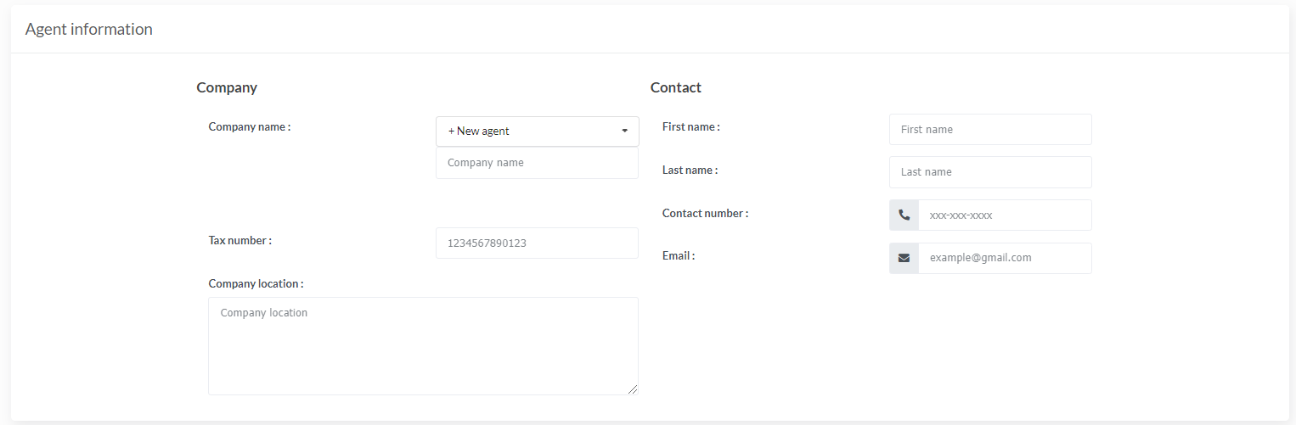

**7**

**6**

**5**

**4**

**1**

**2**

**35**

ภาพที่ 2‑12 แบบฟอร์มแก้ไขข้อมูลเอเย่นต์เป็นเอเย่นต์รายใหม่

* หมายเลขที่ 1 กรอกชื่อบริษัทเอเย่นต์ในกล่องบันทึกข้อความ ชนิดข้อความ โดยไม่สามารถกรอกชื่อบริษัทเอเย่นต์ซ้ำกับที่มีในฐานข้อมูลได้
* หมายเลขที่ 2 กรอกหมายเลขผู้เสียภาษีในกล่องบันทึกข้อความ ชนิดข้อความ โดยหมายเลข  
  ผู้เสียภาษีเป็นตัวเลขความยาว 13 อักษร
* หมายเลขที่ 3 กรอกที่ตั้งบริษัทในกล่องบันทึกข้อความ ชนิดข้อความ โดยกรอกอย่างน้อย 1 ตัวอักษร และมากที่สุด 255 ตัวอักษร
* หมายเลขที่ 4 กรอกชื่อจริงของผู้รับผิดชอบหรือตัวแทนของเอเย่นต์ลงในกล่องบันทึกข้อความ ชนิดข้อความ โดยกรอกอย่างน้อย 1 ตัวอักษร และมากที่สุด 255 ตัวอักษร
* หมายเลขที่ 5 กรอกนามสกุลของผู้รับผิดชอบหรือตัวแทนของเอเย่นต์ลงในกล่องบันทึกข้อความ ชนิดข้อความ โดยกรอกอย่างน้อย 1 ตัวอักษร และมากที่สุด 255 ตัวอักษร
* หมายเลขที่ 6 กรอกเบอร์ติดต่อของผู้รับผิดชอบลงในกล่องบันทึกข้อความ ชนิดเบอร์โทรศัพท์
* หมายเลขที่ 7 กรอกอีเมลของผู้รับผิดชอบลงในกล่องบันทึกข้อความ ชนิดอีเมล

8. กดปุ่ม “Confirm” จากนั้นระบบทำการแก้ไขตู้คอนเทนเนอร์ในฐานข้อมูล

9. หากแก้ไขหมายเลขตู้ซ้ำกับหมายเลขตู้ที่มีในระบบ ระบบไม่ทำการบันทึกข้อมูลตู้คอนเทนเนอร์และแสดงหน้าจอเพิ่มตู้คอนเทนเนอร์ พร้อมกับแสดงข้อความกำกับ “The container has already used.” ดังภาพที่ 2-13

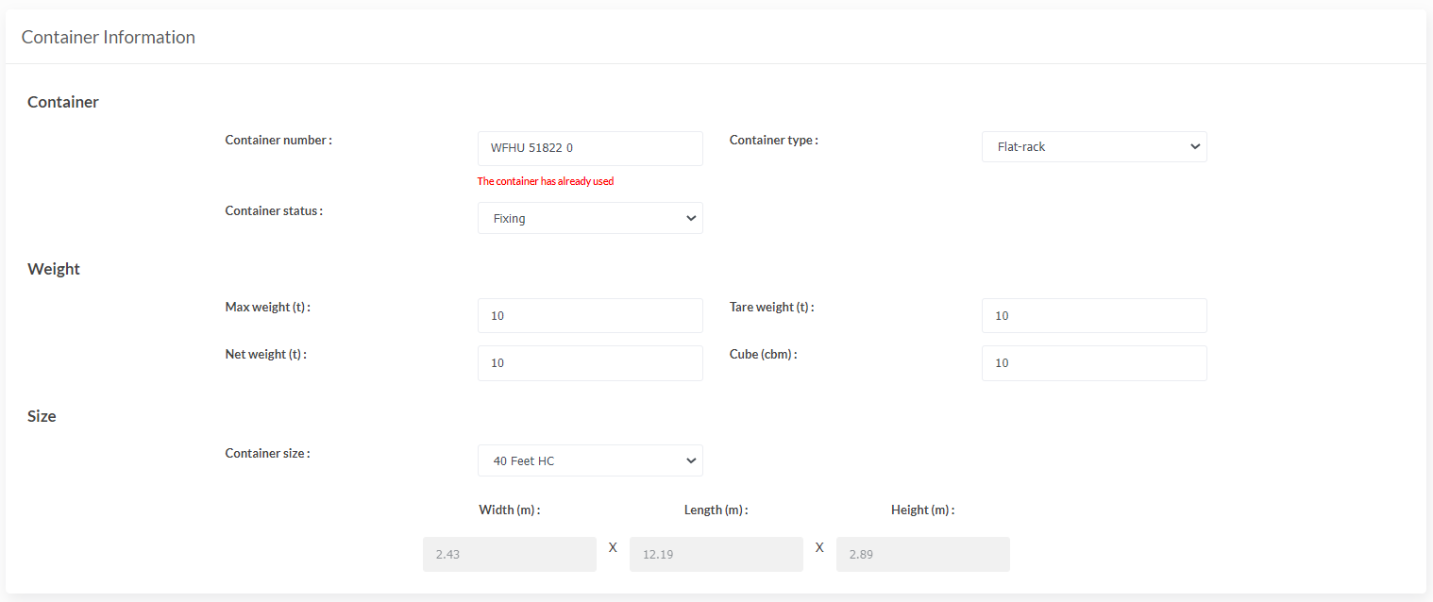

ภาพที่ 2‑13 แจ้งเตือนหากแก้ไขหมายเลขตู้ซ้ำกับหมายเลขตู้ที่มีในระบบ

10. หากเลือกเอเย่นต์รายใหม่และกรอกชื่อบริษัทเอเย่นต์ซ้ำกับชื่อบริษัทเอเย่นต์ที่มีในระบบแล้ว ระบบแสดงหน้าจอเพิ่มตู้คอนเทนเนอร์ พร้อมกับแสดงข้อความกำกับ “The agent has already used.” ดังภาพที่ 2-14

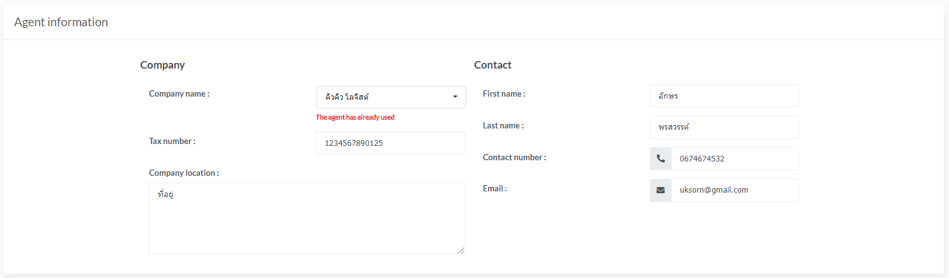

ภาพที่ 2‑14 แจ้งเตือนชื่อบริษัทเอเย่นต์ซ้ำกับชื่อบริษัทเอเย่นต์ที่มีในระบบ

11. หากเลือกเอเย่นต์รายใหม่และกรอกชื่อบริษัทเอเย่นต์ไม่ซ้ำกับชื่อบริษัทเอเย่นต์ที่มีในระบบ ระบบทำการเพิ่มเอเย่นต์และแก้ไขตู้คอนเทนเนอร์ในฐานข้อมูล

## **2.3** ดูรายการตู้คอนเทนเนอร์

ขั้นตอนการทำงานในส่วนของการดูรายการตู้คอนเทนเนอร์

1. กดเลือกเมนู “Container Information” จากนั้นระบบทำการแสดงเมนูย่อย ดังภาพที่ 2-15

2. เลือกเมนูย่อย “Container list” ใน Container Information ดังภาพที่ 2-15



**2**

**1**

ภาพที่ 2‑15 ขั้นตอนการเข้าดูรายการตู้คอนเทนเนอร์

3. ระบบแสดงรายการตู้คอนเทนเนอร์ที่มีในฐานข้อมูลทั้งหมด โดยแสดงเป็นตารางข้อมูล (Table) ซึ่งแสดง 7 คอลัมน์ มีองค์ประกอบ คือ ลำดับ (No.), หมายเลขตู้ (Number), สถานะตู้ (Status), ประเภทตู้ (Type), ขนาดตู้ (Size) และเอเย่นต์ (Agent) ดังภาพที่ 2-16

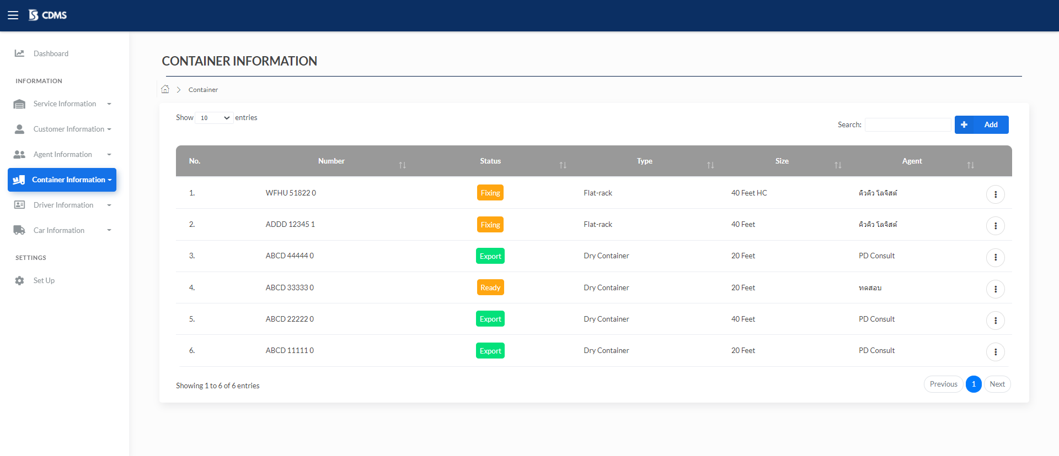

ภาพที่ 2‑16 หน้าจอดูรายการตู้คอนเทนเนอร์

## **2.4** ดูข้อมูลตู้คอนเทนเนอร์

ขั้นตอนการทำงานในส่วนของการดูรายการตู้คอนเทนเนอร์

1. กดเลือกเมนู “Container Information” จากนั้นระบบทำการแสดงเมนูย่อย ดังภาพที่ 2-17

2. เลือกเมนูย่อย “Container list” ใน Container Information ดังภาพที่ 2-17

3. กดที่แถวของตู้คอนเทนเนอร์ที่ต้องการดูข้อมูล ดังภาพที่ 2-17



**2**

**1**



**3**

ภาพที่ 2‑17 ขั้นตอนการเข้าดูข้อมูลตู้คอนเทนเนอร์

เมื่อระบบแสดงหน้าจอดูข้อมูลตู้คอนเทนเนอร์ ระบบจะมีข้อมูล 2 ส่วน คือ ส่วนของตู้คอนเทนเนอร์ ซึ่งจะมีข้อมูลดังภาพที่ 2-18 และส่วนของเอเย่นต์ ซึ่งจะมีข้อมูลดังภาพที่ 2-19

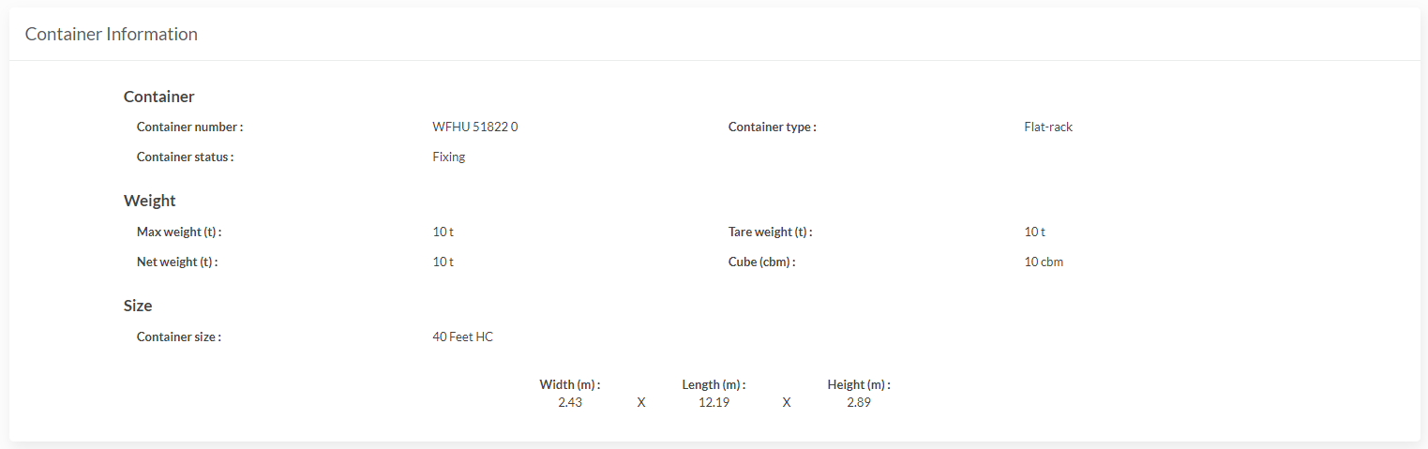

**7**

**11**

**9**

**10**

**6**

**8**

**5**

**4**

**3**

**2**

**1**

ภาพที่ 2‑18 ข้อมูลตู้คอนเทนเนอร์ส่วนของตู้คอนเทนเนอร์

* หมายเลขที่ 1 หมายเลขตู้ (Container number)
* หมายเลขที่ 2 ประเภทตู้ (Container Type)
* หมายเลขที่ 3 สถานะตู้ (Container status)
* หมายเลขที่ 4 น้ำหนักตู้สูงสุดที่รับได้ โดยมีหน่วยเป็นตัน (Max weight)
* หมายเลขที่ 5 น้ำหนักตู้เปล่า โดยมีหน่วยเป็นตัน (Tare weight)
* หมายเลขที่ 6 น้ำหนักสินค้าสูงสุด โดยมีหน่วยเป็นตัน (Net weight)
* หมายเลขที่ 7 ปริมาตรสุทธิ โดยมีหน่วยเป็นคิวบิกเมตร (Cube)
* หมายเลขที่ 8 ขนาดตู้ (Container size)
* หมายเลขที่ 9 ความกว้างด้านนอก โดยมีหน่วยเป็นเมตร (Width)
* หมายเลขที่ 10 ความยาวด้านนอก โดยมีหน่วยเป็นเมตร (Lenght)
* หมายเลขที่ 11 ความสูงด้านนอก โดยมีหน่วยเป็นเมตร (Height)

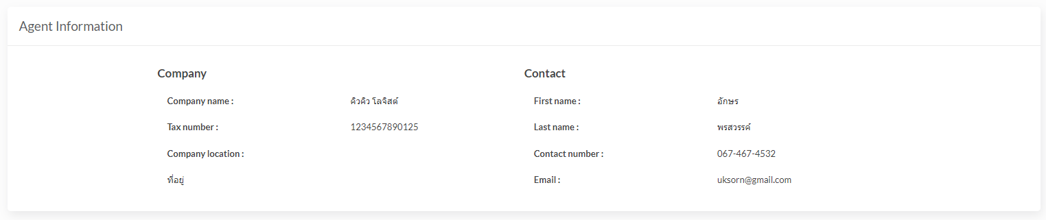

**7**

**6**

**56**

**4**

**1**

**2**

**3**

ภาพที่ 2‑19 ข้อมูลตู้คอนเทนเนอร์ส่วนของเอเย่นต์

* หมายเลขที่ 1 ชื่อบริษัทของเอเย่นต์ (Company name)
* หมายเลขที่ 2 หมายเลขผู้เสียภาษีของเอเย่นต์ (Tax number)
* หมายเลขที่ 3 ที่ตั้งบริษัทของเอเย่นต์ (Company location)
* หมายเลขที่ 4 ชื่อจริงของเอเย่นต์ (First name)
* หมายเลขที่ 5 นามสกุลของเอเย่นต์ (Last name)
* หมายเลขที่ 6 เบอร์ติดต่อของเอเย่นต์ (Contact number)
* หมายเลขที่ 7 อีเมลของเอเย่นต์ (Email)

## **2.5** ลบตู้คอนเทนเนอร์

ขั้นตอนการทำงานในส่วนของการลบตู้คอนเทนเนอร์

1. กดเลือกเมนู “Container Information” จากนั้นระบบทำการแสดงเมนูย่อย ดังภาพที่ 2-20

2. เลือกเมนูย่อย “Container list” ใน Container Information ดังภาพที่ 2-20

3. กดปุ่ม Kebab ในแถวของตู้คอนเทนเนอร์ที่จะลบ ดังภาพที่ 2-20

4. เลือกเมนู “Remove” ดังภาพที่ 2-20

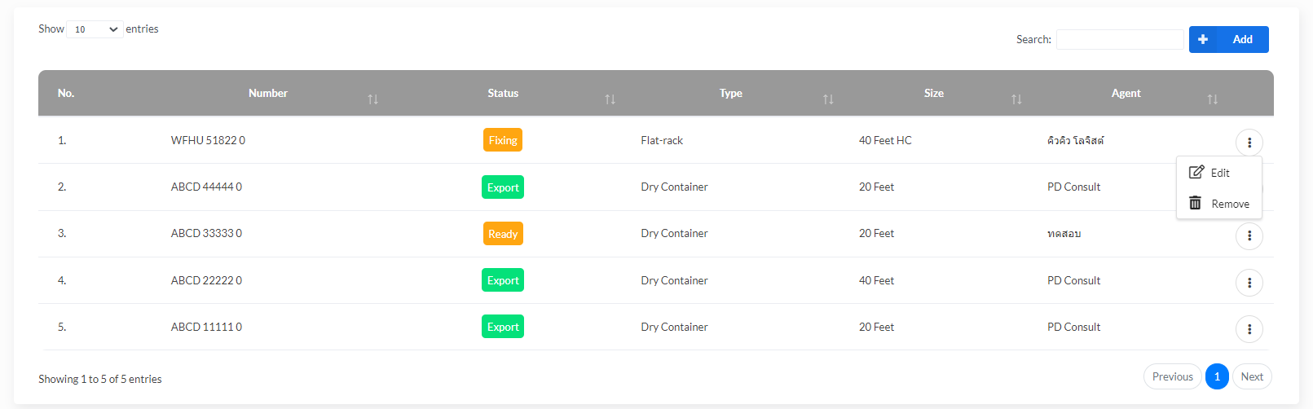

**4**

**3**

**1**

**2**

ภาพที่ 2‑20 ขั้นตอนการลบตู้คอนเทนเนอร์

5. กดปุ่ม “Yes, remove it” เพื่อเปลี่ยนสถานะตู้คอนเทนเนอร์เป็นเลิกใช้งาน

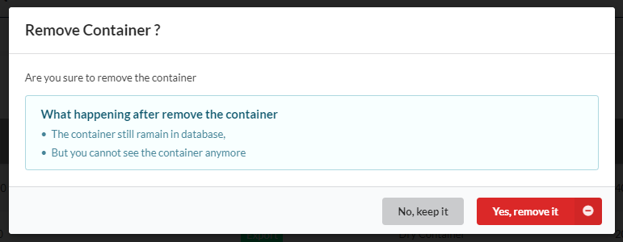

**1**

ภาพที่ 2‑21 ยืนยันการลบตู้คอนเทนเนอร์

# **3.** **มอดูลลูกค้า**

## **3.1** **เพิ่มลูกค้า**

ขั้นตอนการทำงานของระบบในส่วนของการเพิ่มลูกค้า

1. เลือกเมนู “Customer Information” จากนั้นระบบแสดงเมนูย่อย ดังภาพที่ 3-1

2. เลือกเมนู “Add customer” จากนั้นระบบแสดงหน้าจอการเพิ่มลูกค้า ดังภาพที่ 3-1

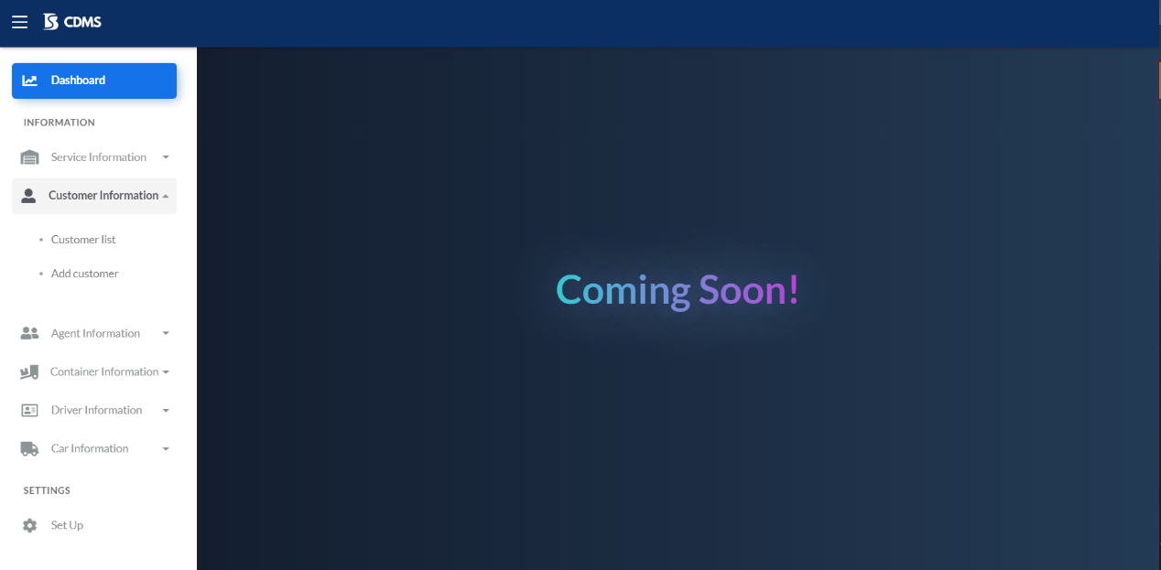

**2**

**1**

ภาพที่ 3-1 ขั้นตอนการเข้าใช้ฟังก์ชันเพิ่มลูกค้า

3. ระบบแสดงหน้าจอเพิ่มเอเย่นต์ ดังภาพที่ 3-2

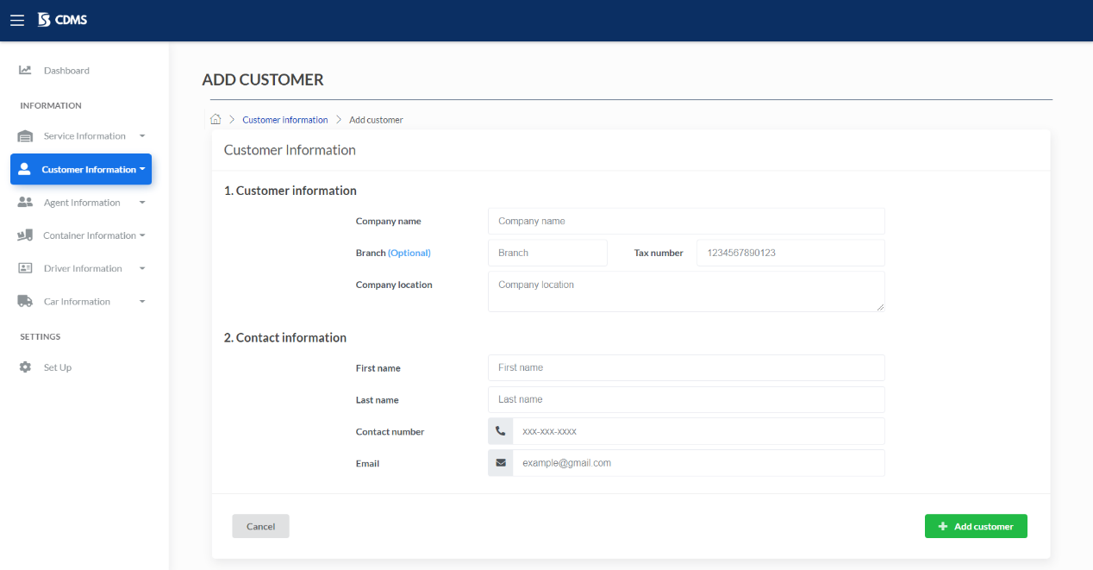

ภาพที่ 3-2 หน้าจอเพิ่มลูกค้า

4. กรอกข้อมูลในส่วนของแบบฟอร์มเพิ่มลูกค้า ตามลำดับดังภาพที่ 3-3

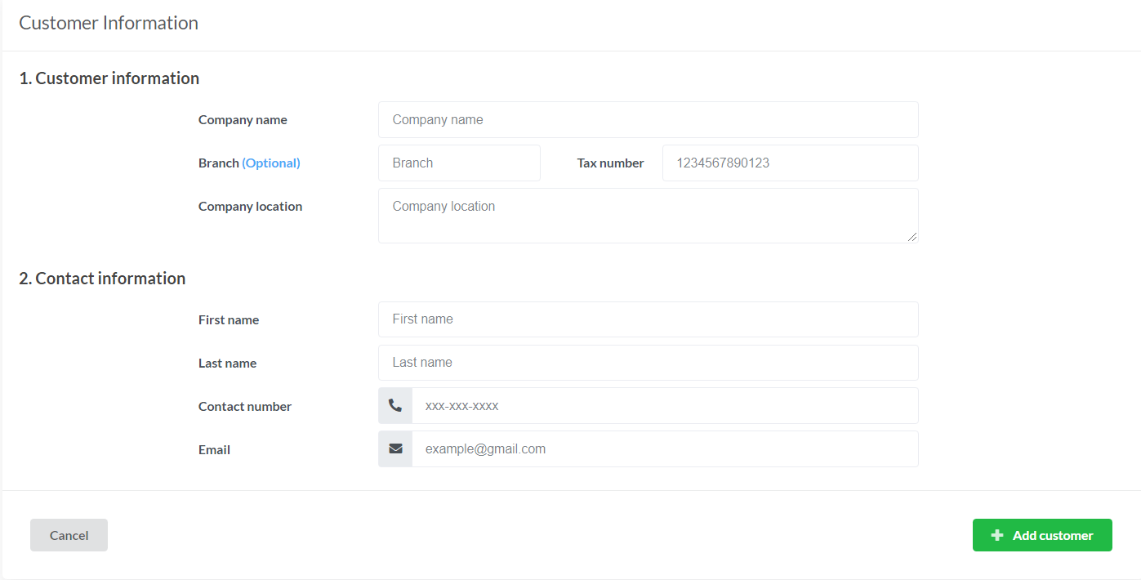

**8**

**7**

**6**

**5**

**4**

**3**

**2**

**1**

ภาพที่ 3-3 ฟอร์มกรอกข้อมูลเพิ่มลูกค้า

* หมายเลขที่ 1 กรอกชื่อบริษัทในกล่องบันทึกข้อความ ชนิดข้อความ โดยมีรูปแบบการกรอกชื่อบริษัท คือ กรอกข้อความในกล่องบันทึกข้อความได้ไม่เกิน 255 ตัวอักษร
* หมายเลขที่ 2 กรอกสาขาบริษัท (ไม่บังคับ) ในกล่องบันทึกข้อความ ชนิดข้อความ โดยมีรูปแบบการกรอกสาขาบริษัท คือ สามารถกรอกข้อความในกล่องบันทึกข้อความได้ไม่เกิน 255 ตัวอักษร
* หมายเลขที่ 3 กรอกหมายเลขผู้เสียภาษีในกล่องบันทึกข้อความชนิดข้อความ โดยมีรูปแบบการกรอกหมายเลขผู้เสียภาษี คือ สามารถกรอกตัวเลขได้ไม่เกิน 13 ตัว
* หมายเลขที่ 4 กรอกที่ตั้งบริษัทในกล่องบันทึกข้อความชนิดข้อความ โดยกรอกอย่างน้อย 1 ตัวอักษร และมากที่สุด 255 ตัวอักษร
* หมายเลขที่ 5 กรอกชื่อจริงของผู้รับผิดชอบ หรือตัวแทนลูกค้าลงในกล่องบันทึกข้อความชนิดข้อความ โดยกรอกอย่างน้อย 1 ตัวอักษร และมากที่สุด 255 ตัวอักษร
* หมายเลขที่ 6 กรอกนามสกุลของผู้รับผิดชอบ หรือตัวแทนลูกค้าลงในกล่องบันทึกข้อความชนิดข้อความ โดยกรอกอย่างน้อย 1 ตัวอักษร และมากที่สุด 255 ตัวอักษร
* หมายเลขที่ 7 กรอกเบอร์โทรติดต่อของผู้รับผิดชอบลงในกล่องบันทึกข้อความชนิดเบอร์โทรศัพท์ โดยกรอกตัวเลขได้ไม่เกิน 10 ตัว
* หมายเลขที่ 8 กรอกอีเมลของผู้รับผิดชอบลงในกล่องบันทึกข้อความ ชนิดอีเมล

5. เมื่อกรอกข้อมูลลูกค้าเสร็จเรียบร้อยแล้วสามารถกดที่ปุ่ม “+ Add customer” เพื่อทำการเพิ่มข้อมูลลูกค้าลงในฐานข้อมูล

6. ไม่สามารถกรอกชื่อบริษัทซ้ำได้ หากกรอกชื่อบริษัทซ้ำที่มีในระบบแล้ว ระบบแสดงหน้าจอเพิ่มลูกค้าพร้อมกับแสดงข้อความกำกับ “The customer has already used.” ดังภาพที่ 3-4

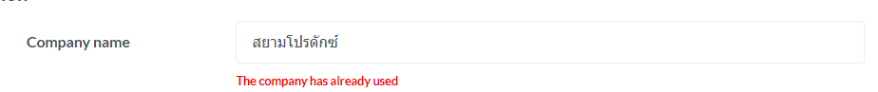

ภาพที่ 3-4 กรณีกรอกชื่อบริษัทซ้ำ

7. หากรอกชื่อบริษัทลูกค้าไม่ซ้ำกับชื่อบริษัทลูกค้าที่มีอยู่ในระบบ ระบบจะทำการเพิ่มลูกค้า

## **3.2** แก้ไขข้อมูลลูกค้า

ขั้นตอนการทำงานของระบบในส่วนของการแก้ไขข้อมูลลูกค้า

1. เลือกเมนู “Customer Information” จากนั้นระบบแสดงเมนูย่อย ดังภาพที่ 3-5

2. เลือกเมนู “Customer list” จากนั้นระบบแสดงหน้าจอรายการลูกค้า ดังภาพที่ 3-5

3. กดปุ่ม Kebab จากนั้นเลือกเมนู “Edit” ดังภาพที่ 3-6



**1**

**2**

ภาพที่ 3-5 ขั้นตอนการเข้าใช้ฟังก์ชันแก้ไขข้อมูลลูกค้า

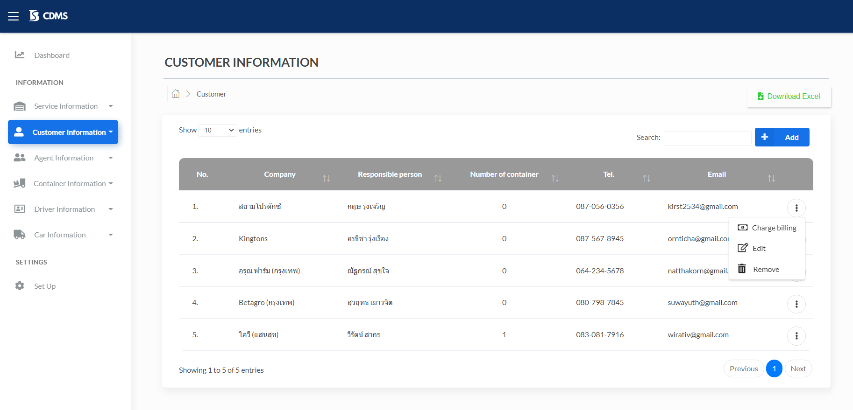

**4**

**3**

ภาพที่ 3-6 ขั้นตอนการเข้าใช้ฟังก์ชันแก้ไขข้อมูลลูกค้า (2)

4. เมื่อกด “Edit” จากนั้นระบบแสดงหน้าจอฟอร์มแก้ไขข้อมูลลูกค้า ดังภาพที่ 3-7

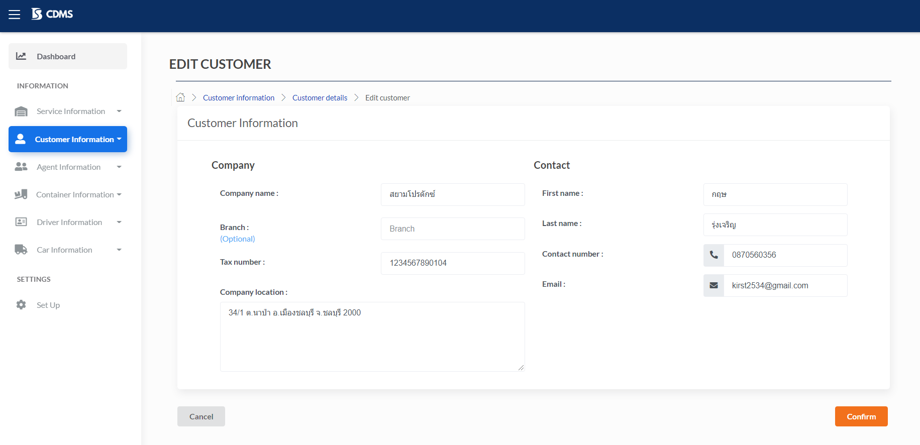

ภาพที่ 3-7 หน้าจอการแก้ไขข้อมูลลูกค้า

5. กรอกข้อมูลในส่วนของแบบฟอร์มแก้ไขข้อมูลลูกค้า ตามลำดับดังภาพที่ 3-8

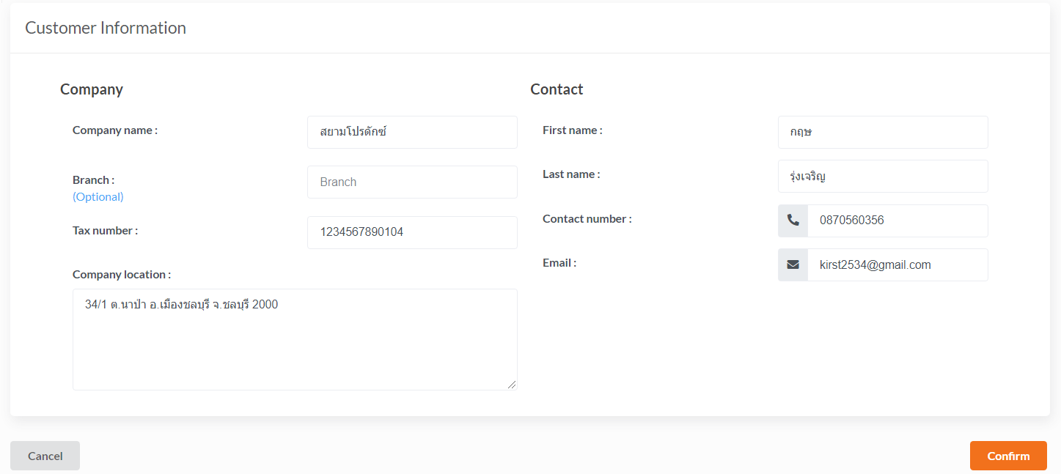

**5**

**6**

**7**

**8**

**1**

**2**

**3**

**4**

ภาพที่ 3-8 ฟอร์มแก้ไขข้อมูลลูกค้า

* หมายเลขที่ 1 กรอกชื่อบริษัทในกล่องบันทึกข้อความ ชนิดข้อความ โดยมีรูปแบบการกรอกชื่อบริษัท คือ กรอกข้อความในกล่องบันทึกข้อความได้ไม่เกิน 255 ตัวอักษร
* หมายเลขที่ 2 กรอกสาขาบริษัท (ไม่บังคับ) ในกล่องบันทึกข้อความ ชนิดข้อความ โดยมีรูปแบบการกรอกสาขาบริษัท คือ สามารถกรอกข้อความในกล่องบันทึกข้อความได้ไม่เกิน 255 ตัวอักษร
* หมายเลขที่ 3 กรอกหมายเลขผู้เสียภาษีในกล่องบันทึกข้อความชนิดข้อความ โดยมีรูปแบบการกรอกหมายเลขผู้เสียภาษี คือ สามารถกรอกตัวเลขได้ไม่เกิน 13 ตัว
* หมายเลขที่ 4 กรอกที่ตั้งบริษัทในกล่องบันทึกข้อความชนิดข้อความ โดยกรอกอย่างน้อย 1 ตัวอักษร และมากที่สุด 255 ตัวอักษร
* หมายเลขที่ 5 กรอกชื่อจริงของผู้รับผิดชอบ หรือตัวแทนลูกค้าลงในกล่องบันทึกข้อความชนิดข้อความ โดยกรอกอย่างน้อย 1 ตัวอักษร และมากที่สุด 255 ตัวอักษร
* หมายเลขที่ 6 กรอกนามสกุลของผู้รับผิดชอบ หรือตัวแทนลูกค้าลงในกล่องบันทึกข้อความชนิดข้อความ โดยกรอกอย่างน้อย 1 ตัวอักษร และมากที่สุด 255 ตัวอักษร
* หมายเลขที่ 7 กรอกเบอร์โทรติดต่อของผู้รับผิดชอบลงในกล่องบันทึกข้อความชนิดเบอร์โทรศัพท์ โดยกรอกตัวเลขได้ไม่เกิน 10 ตัว
* หมายเลขที่ 8 กรอกอีเมลของผู้รับผิดชอบลงในกล่องบันทึกข้อความ ชนิดอีเมล

6. เมื่อกรอกข้อมูลลูกค้าเสร็จเรียบร้อยแล้วสามารถกดที่ปุ่ม “Confirm” เพื่อทำการเพิ่มข้อมูลลูกค้าลงในฐานข้อมูล

7. ไม่สามารถกรอกชื่อบริษัทซ้ำได้ หากกรอกชื่อบริษัทซ้ำที่มีในระบบแล้ว ระบบแสดงหน้าจอเพิ่มลูกค้าพร้อมกับแสดงข้อความกำกับ “The customer has already used.” ดังภาพที่ 3-9



ภาพที่ 3-9 กรณีแก้ไขชื่อบริษัทซ้ำ

8. หากกรอกชื่อบริษัทลูกค้าไม่ซ้ำกับชื่อบริษัทลูกค้าที่มีในระบบ ระบบทำการแก้ไขลูกค้าในฐานข้อมูล

## **3.3** ดูรายชื่อลูกค้า

ขั้นตอนการทำงานของระบบในส่วนของการดูรายชื่อลูกค้า

1. เลือกเมนู “Customer Information” จากนั้นระบบแสดงเมนูย่อย

2. เลือกเมนู “Customer list” จากนั้นระบบแสดงหน้าจอรายชื่อลูกค้า



**1**

**2**

ภาพที่ 3-10 ขั้นตอนการเข้าดูรายชื่อลูกค้า

3. ระบบแสดงรายชื่อลูกค้าที่มีในฐานข้อมูลทั้งหมด โดยแสดงเป็นตารางข้อมูล (Table) ซึ่งแสดง 6 คอลัมน์ มีองค์ประกอบ คือ ลำดับ (No.), ลูกค้า (Company), ผู้รับผิดชอบ (Responsible person), จำนวนตู้ที่เอเย่นต์เป็นเจ้าของ (Number of container), เบอร์โทรติดต่อลูกค้า (Tel.) และอีเมล (Email) ดังภาพที่ 3-11

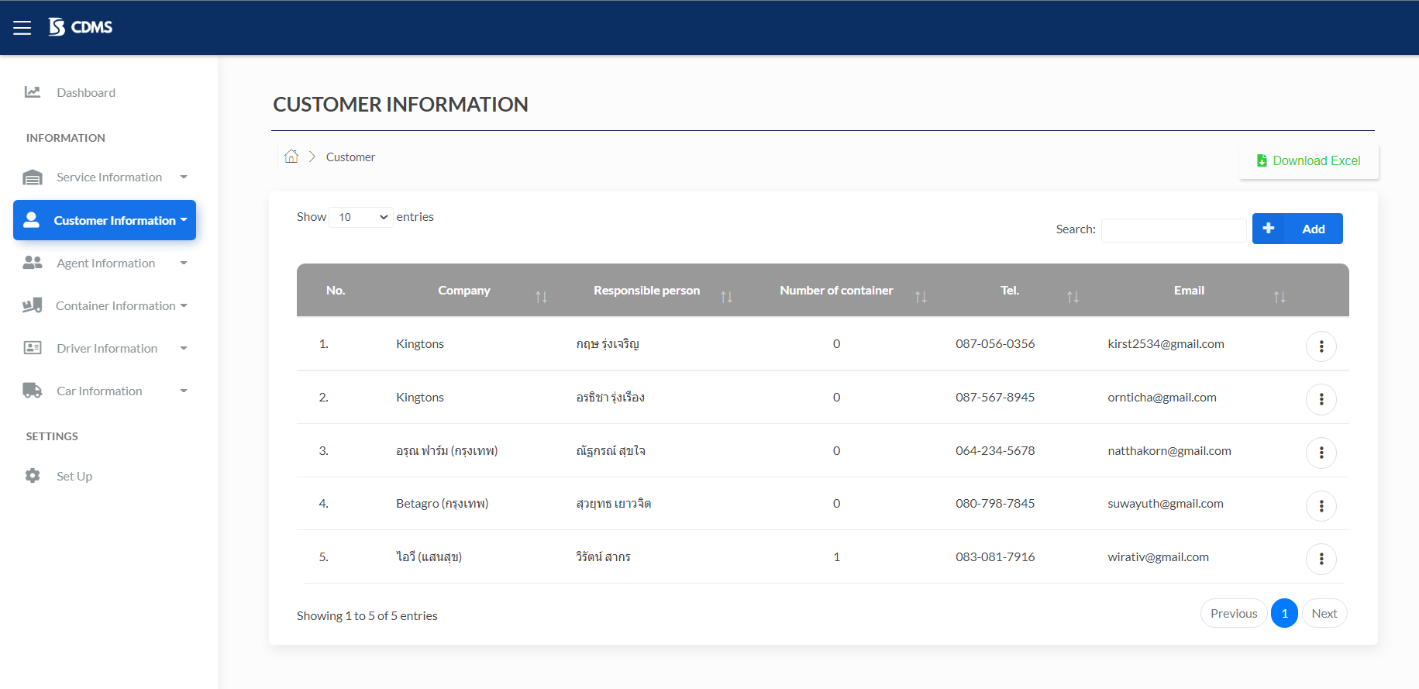

ภาพที่ 3-11 หน้าจอดูรายการตู้คอนเทนเนอร์

## **3.4** ดูข้อมูลลูกค้า

ขั้นตอนการทำงานในส่วนของการดูข้อมูลลูกค้า มีขั้นตอนดังนี้

1. กดเลือกเมนู “Customer Information” จากนั้นระบบทำการแสดงเมนูย่อย

ดังภาพที่ 3-12

2. เลือกเมนูย่อย “Customer list” ใน จากนั้นระบบแสดงหน้าจอรายการลูกค้า



**1**

**2**

ภาพที่ 3-12 ขั้นตอนการเข้าดูข้อมูลลูกค้า

3. จากนั้นกดแถวของลูกค้าที่ต้องการดูข้อมูล ดังภาพที่ 3-13



**3**

ภาพที่ 3-12 หน้าจอรายการลูกค้า

4. ระบบทำการแสดงหน้าจอดูข้อมูลลูกค้า ดังภาพที่ 3-13

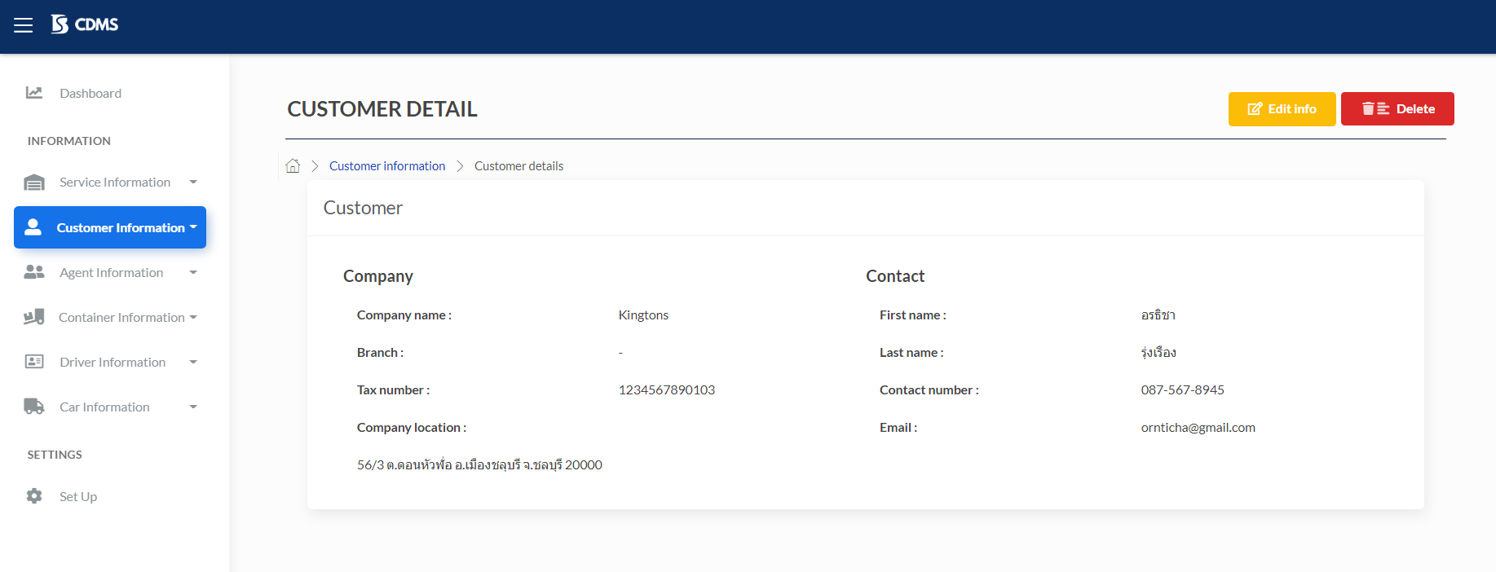

ภาพที่ 3-13 หน้าจอดูข้อมูลลูกค้า

ซึ่งข้อมูลลูกค้า ประกอบไปด้วย ดังภาพที่ 3-14

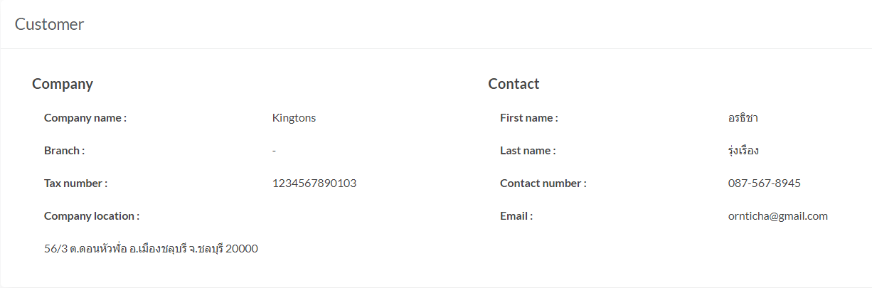

**8**

**7**

**6**

**5**

**4**

**3**

**2**

**1**

ภาพที่ 3-14 ข้อมูลลูกค้า

* หมายเลขที่ 1 ชื่อบริษัทของลูกค้า (Company name)
* หมายเลขที่ 2 สาขาบริษัท (ไม่บังคับ) (Branch)
* หมายเลขที่ 3 หมายเลขผู้เสียภาษีลูกค้า (Tax number)
* หมายเลขที่ 4 ที่ตั้งบริษัทลูกค้า (Company location)
* หมายเลขที่ 5 ชื่อจริงของลูกค้า (First name)
* หมายเลขที่ 6 นามสกุลของลูกค้า (Last name)
* หมายเลขที่ 7 เบอร์ติดต่อของลูกค้า (Contact number)
* หมายเลขที่ 8 อีเมลของลูกค้า (Email)

## 3.5 ลบลูกค้า

ขั้นตอนการทำงานในส่วนของการดูข้อมูลเอเย่นต์ มีขั้นตอนดังนี้

1. กดเลือกเมนู “Customer Information” จากนั้นระบบทำการแสดงเมนูย่อย ดังภาพที่ 3-15

2. เลือกเมนูย่อย “Customer list” ใน จากนั้นระบบแสดงหน้าจอรายการลูกค้า ดังภาพที่ 3-15

3. กดปุ่ม Kebab ในแถวของลูกค้าที่จะลบ ดังภาพที่ 3-15

4. จากนั้นเลือกเมนู “Remove” ดังภาพที่ 3-15



**2**

**1**



**4**

**3**

ภาพที่ 3-15 ขั้นตอนการลบลูกค้า

5. กดปุ่ม “Yes, remove it” เพื่อเปลี่ยนสถานะลูกค้าเป็นเลิกใช้งาน

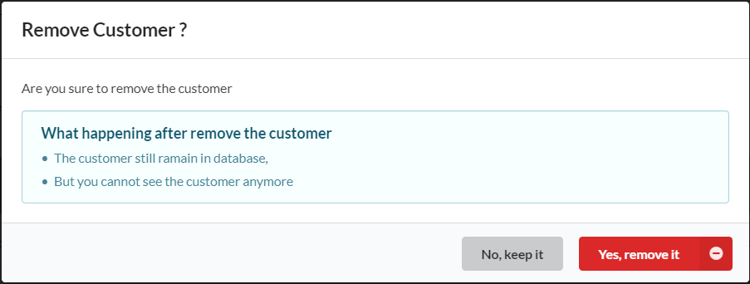

ภาพที่ 3-16 หน้าต่างยืนยันการลบลูกค้า

# **4.** มอดูลเอเย่นต์

## **4.1 เพิ่มเอเย่นต์**

ขั้นตอนการทำงานในส่วนของการเพิ่มเอเย่นต์

1. กดเลือกเมนู “Agent Information” จากนั้นระบบทำการแสดงเมนูย่อย ดังภาพที่ 4-1

2. เลือกเมนูย่อย “Add agent” ใน Agent Information ดังภาพที่ 4-1

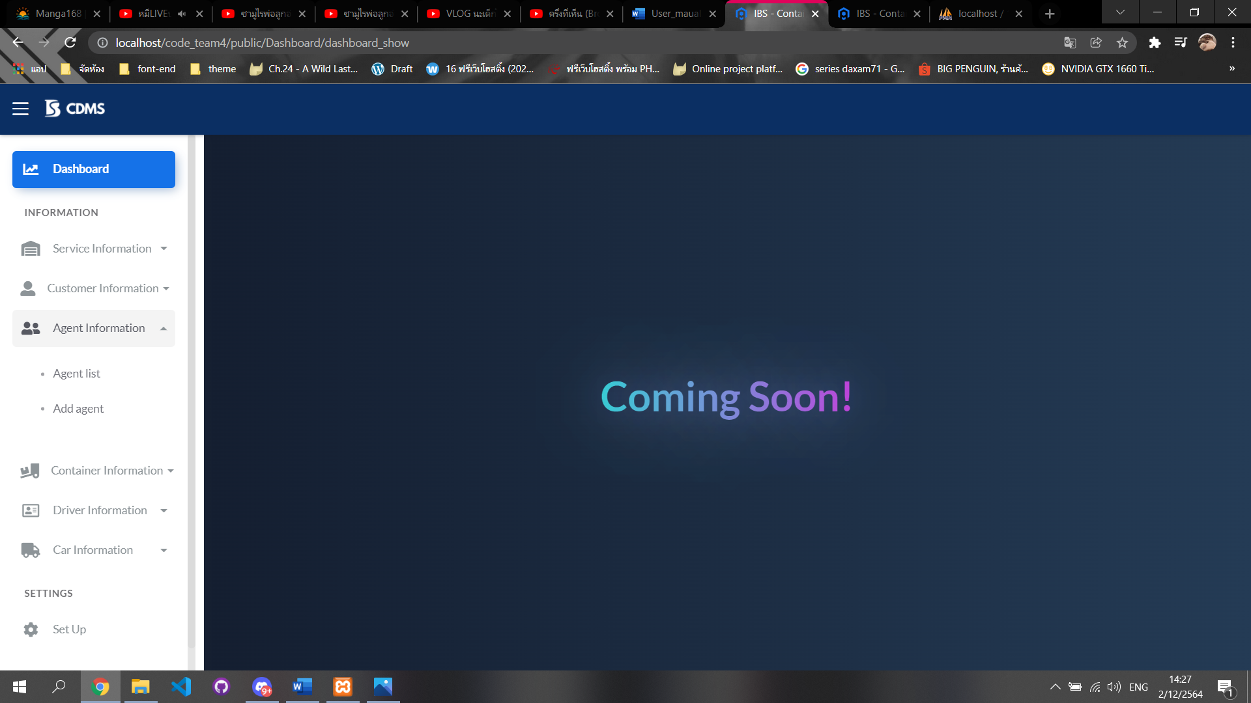

**2**

**1**

ภาพที่ 4‑1 ขั้นตอนการเข้าใช้ฟังก์ชันเพิ่มเอเย่นต์

3. ระบบแสดงหน้าจอเพิ่มเอเย่นต์ ดังภาพที่ 4-2

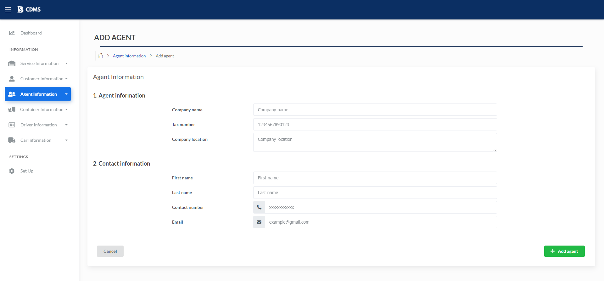

ภาพที่ 4‑2 หน้าจอเพิ่มเอเย่นต์

4. กรอกข้อมูลในส่วนของแบบฟอร์มเอเย่นต์ ตามลำดับดังภาพที่ 4-3

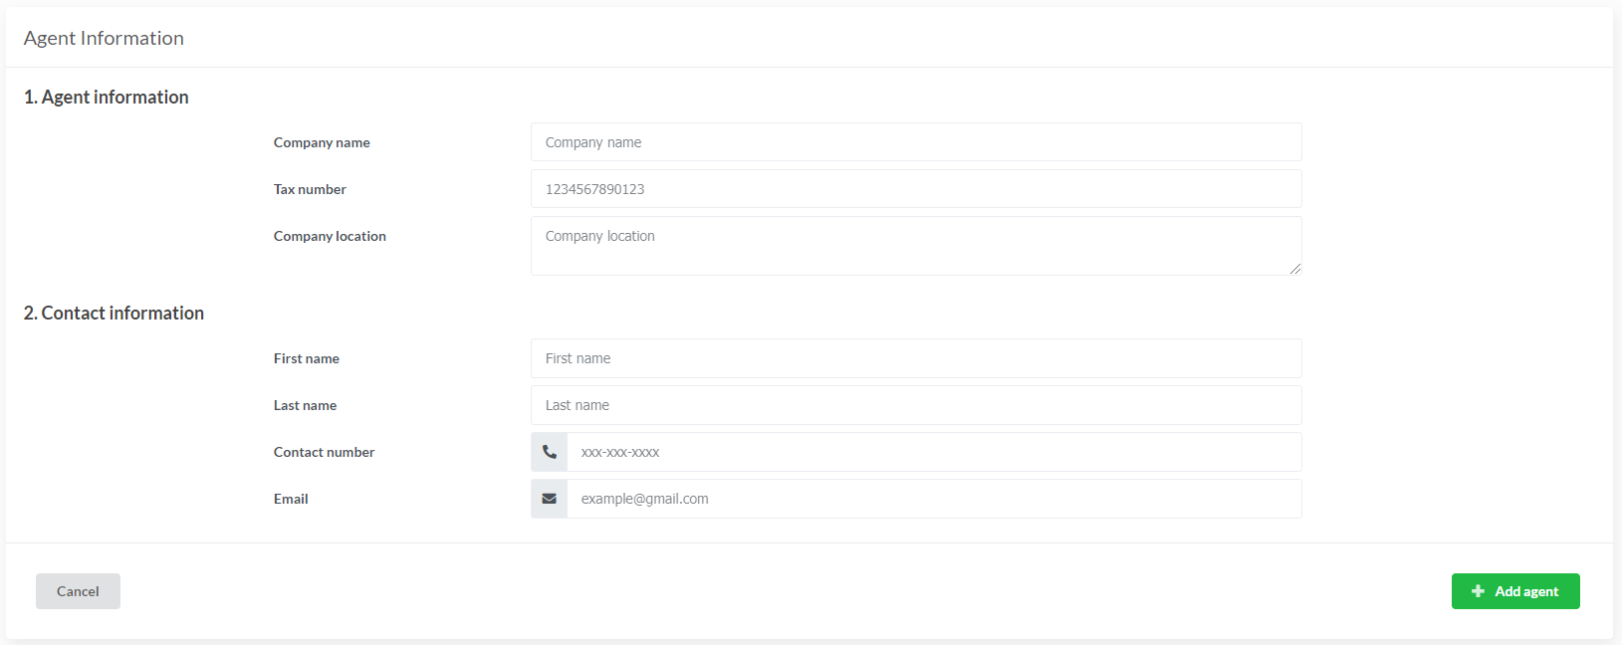

**7**

**6**

**5**

**4**

**3**

**2**

**1**

ภาพที่ 4‑3 ส่วนของแบบฟอร์มเพิ่มเอเย่นต์

* หมายเลขที่ 1 กรอกชื่อบริษัทเอเย่นต์ในกล่องบันทึกข้อความ ชนิดข้อความ โดยไม่สามารถกรอกชื่อบริษัทเอเย่นต์ซ้ำกับที่มีในฐานข้อมูลได้
* หมายเลขที่ 2 กรอกหมายเลขผู้เสียภาษีในกล่องบันทึกข้อความ ชนิดข้อความ โดยหมายเลข  
  ผู้เสียภาษีเป็นตัวเลขความยาว 13 อักษร
* หมายเลขที่ 3 กรอกที่ตั้งบริษัทในกล่องบันทึกข้อความ ชนิดข้อความ โดยกรอกอย่างน้อย 1 ตัวอักษร และมากที่สุด 255 ตัวอักษร
* หมายเลขที่ 4 กรอกชื่อจริงของผู้รับผิดชอบหรือตัวแทนของเอเย่นต์ลงในกล่องบันทึกข้อความ ชนิดข้อความ โดยกรอกอย่างน้อย 1 ตัวอักษร และมากที่สุด 255 ตัวอักษร
* หมายเลขที่ 5 กรอกนามสกุลของผู้รับผิดชอบหรือตัวแทนของเอเย่นต์ลงในกล่องบันทึกข้อความ ชนิดข้อความ โดยกรอกอย่างน้อย 1 ตัวอักษร และมากที่สุด 255 ตัวอักษร
* หมายเลขที่ 6 กรอกเบอร์ติดต่อของผู้รับผิดชอบลงในกล่องบันทึกข้อความ ชนิดเบอร์โทรศัพท์
* หมายเลขที่ 7 กรอกอีเมลของผู้รับผิดชอบลงในกล่องบันทึกข้อความ ชนิดอีเมล

5. กดปุ่ม “+ Add agent” จากนั้นระบบทำการเพิ่มเอเย่นต์ลงในฐานข้อมูล

6. หากมีการกรอกชื่อบริษัทเอเย่นต์ซ้ำกับที่มีอยู่ในระบบ ระบบไม่ทำการเพิ่มข้อมูลเอเย่นต์ลงในฐานข้อมูล พร้อมแสดงข้อความแจ้งเตือน “The agent has already used.” ดังภาพที่ 4-4

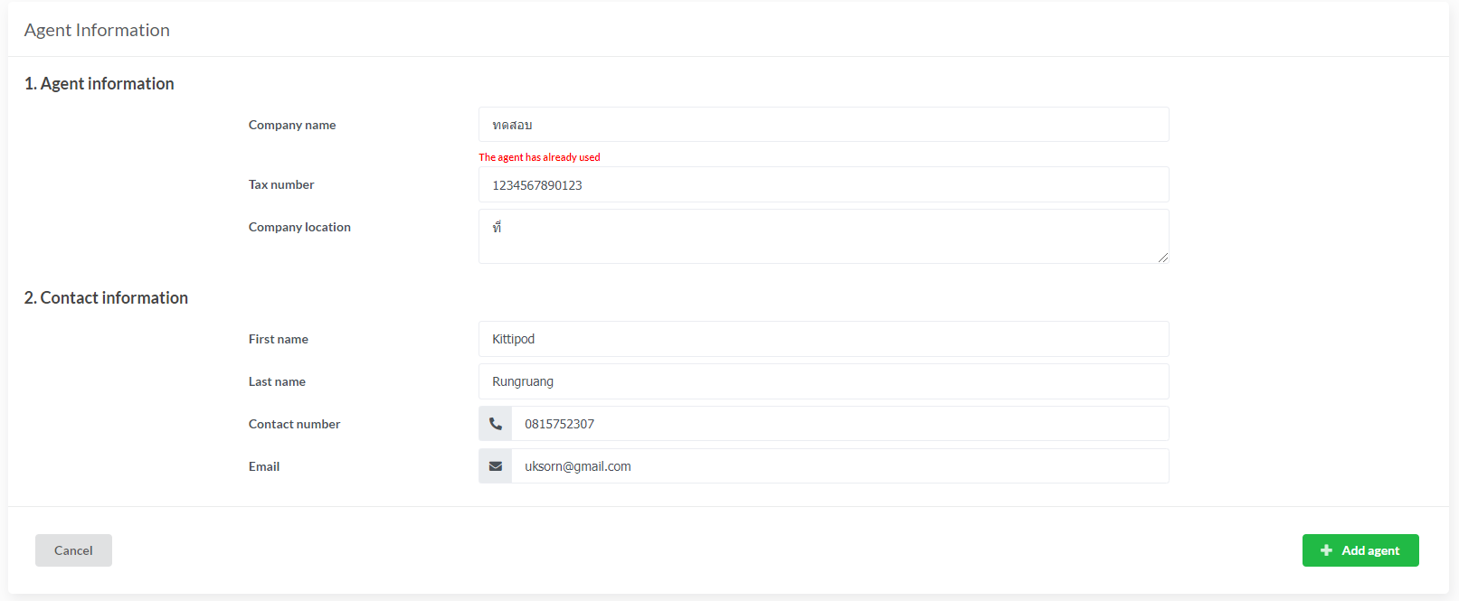

ภาพที่ 4‑4 แจ้งเตือนชื่อบริษัทเอเย่นต์ซ้ำกับชื่อบริษัทเอเย่นต์ที่มีในระบบ

## **4.2 แก้ไขข้อมูลเอเย่นต์**

ขั้นตอนการทำงานในส่วนของการแก้ไขข้อมูลเอเย่นต์

1. กดเลือกเมนู “Agent Information” จากนั้นระบบทำการแสดงเมนูย่อย ดังภาพที่ 4-5

2. เลือกเมนูย่อย “Agent list” ใน Agent Information ดังภาพที่ 4-5

3. กดปุ่ม Kebab ในแถวของเอเย่นต์ที่ต้องการแก้ไข ดังภาพที่ 4-6

4. เลือกเมนู “Edit” ดังภาพที่ 4-6

**1**

**2**

ภาพที่ 4‑5 ขั้นตอนการเข้าใช้ฟังก์ชันแก้ไขข้อมูลเอเย่นต์

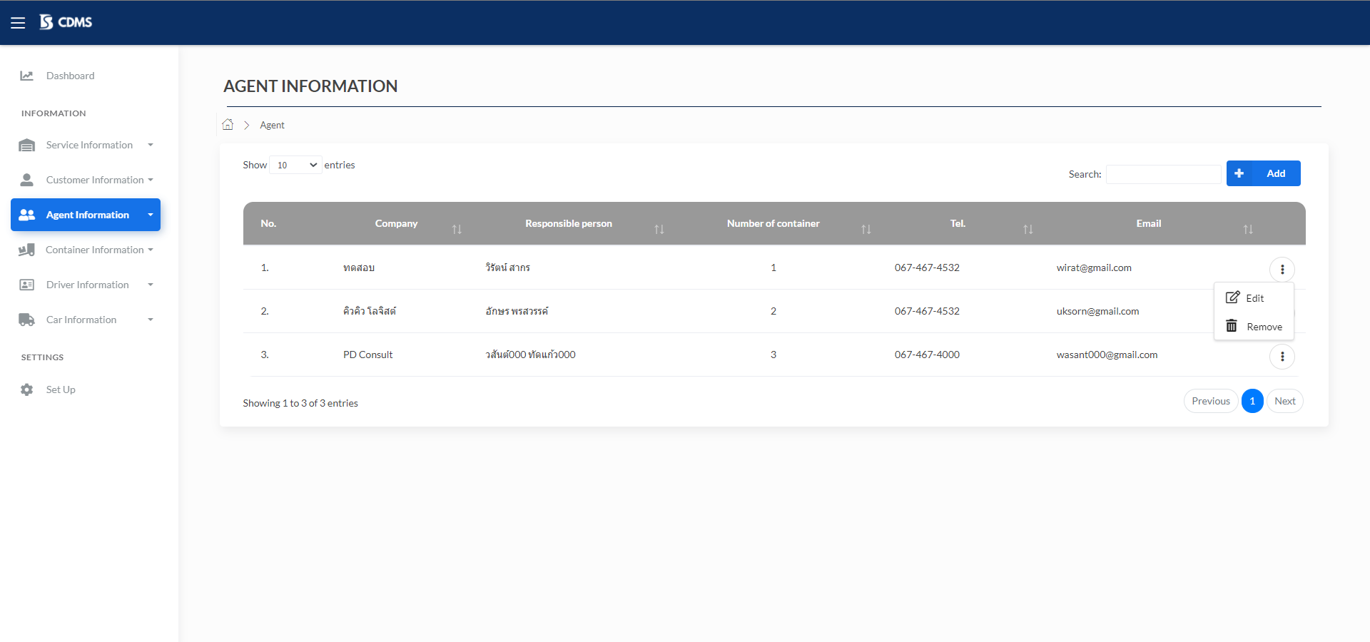

**4**

**3**

ภาพที่ 4‑6 ขั้นตอนการเข้าใช้ฟังก์ชันแก้ไขข้อมูลเอเย่นต์ (2)

3. ระบบแสดงหน้าจอเพิ่มเอเย่นต์ ดังภาพที่ 4-7

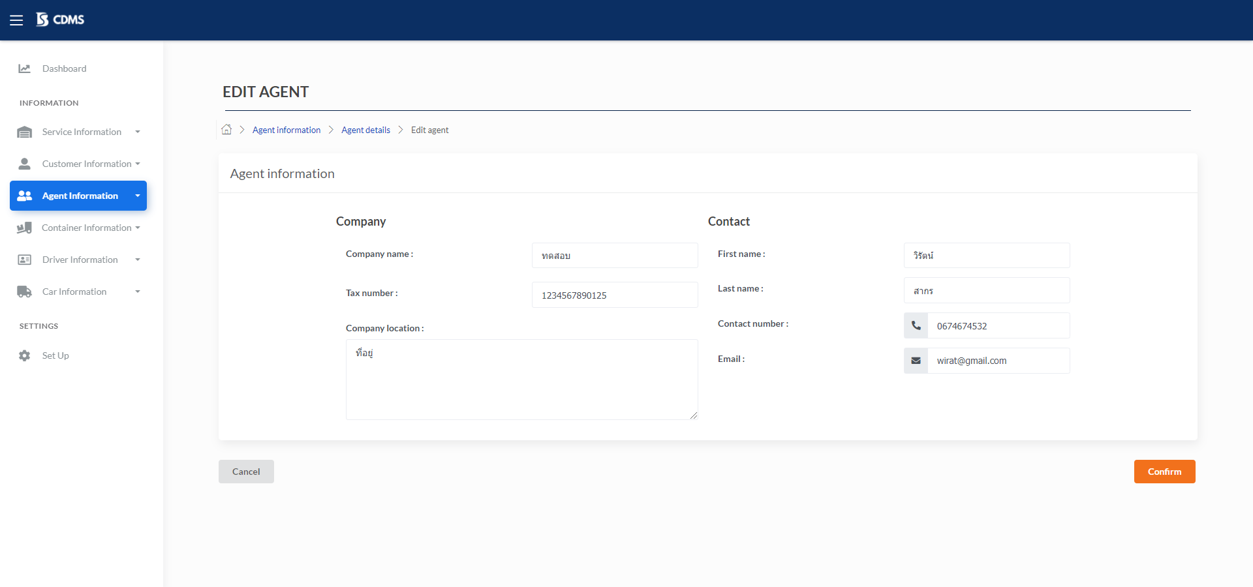

ภาพที่ 4‑7 หน้าจอแก้ไขเอเย่นต์

4. แก้ไขข้อมูลในส่วนของแบบฟอร์มเอเย่นต์ ตามลำดับดังภาพที่ 4-8

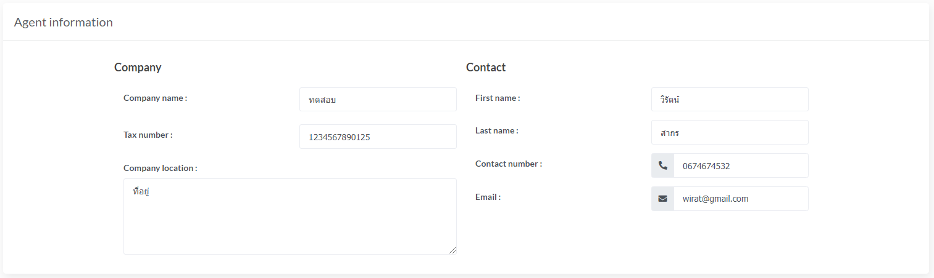

**7**

**6**

**5**

**4**

**3**

**2**

**1**

ภาพที่ 4‑8 ส่วนของแบบฟอร์มแก้ไขเอเย่นต์

* หมายเลขที่ 1 แก้ไขชื่อบริษัทเอเย่นต์ในกล่องบันทึกข้อความ ชนิดข้อความ โดยไม่สามารถกรอกชื่อบริษัทเอเย่นต์ซ้ำกับที่มีในฐานข้อมูลได้
* หมายเลขที่ 2 แก้ไขหมายเลขผู้เสียภาษีในกล่องบันทึกข้อความ ชนิดข้อความ โดยหมายเลข  
  ผู้เสียภาษีเป็นตัวเลขความยาว 13 อักษร
* หมายเลขที่ 3 แก้ไขที่ตั้งบริษัทในกล่องบันทึกข้อความ ชนิดข้อความ โดยกรอกอย่างน้อย 1 ตัวอักษร และมากที่สุด 255 ตัวอักษร
* หมายเลขที่ 4 แก้ไขชื่อจริงของผู้รับผิดชอบหรือตัวแทนของเอเย่นต์ลงในกล่องบันทึกข้อความ ชนิดข้อความ โดยกรอกอย่างน้อย 1 ตัวอักษร และมากที่สุด 255 ตัวอักษร
* หมายเลขที่ 5 แก้ไขนามสกุลของผู้รับผิดชอบหรือตัวแทนของเอเย่นต์ลงในกล่องบันทึกข้อความ ชนิดข้อความ โดยกรอกอย่างน้อย 1 ตัวอักษร และมากที่สุด 255 ตัวอักษร
* หมายเลขที่ 6 แก้ไขเบอร์ติดต่อของผู้รับผิดชอบลงในกล่องบันทึกข้อความ ชนิดเบอร์โทรศัพท์
* หมายเลขที่ 7 แก้ไขอีเมลของผู้รับผิดชอบลงในกล่องบันทึกข้อความ ชนิดอีเมล

5. กดปุ่ม “Confirm” จากนั้นระบบทำการแก้ไขข้อมูลเอเย่นต์ในฐานข้อมูล

6. หากมีการแก้ไขชื่อบริษัทเอเย่นต์ซ้ำกับที่มีอยู่ในระบบ ระบบไม่ทำการแก้ไขข้อมูลเอเย่นต์ในฐานข้อมูล พร้อมแสดงข้อความแจ้งเตือน “The agent has already used.” ดังภาพที่ 4-9

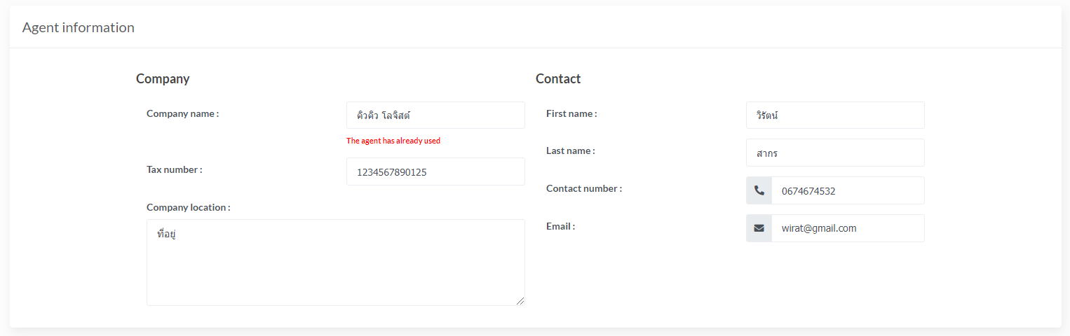

ภาพที่ 4‑9 แจ้งเตือนชื่อบริษัทเอเย่นต์ซ้ำกับชื่อบริษัทเอเย่นต์ที่มีในระบบ

## **4.3 ดูรายชื่อเอเย่นต์**

ขั้นตอนการทำงานในส่วนของการดูรายชื่อเอเย่นต์

1. กดเลือกเมนู “Agent Information” จากนั้นระบบทำการแสดงเมนูย่อย ดังภาพที่ 4-10

2. เลือกเมนูย่อย “Agent list” ใน Agent Information ดังภาพที่ 4-10



**2**

**1**

ภาพที่ 4‑10 ขั้นตอนการเข้าดูรายชื่อเอเย่นต์

3. ระบบแสดงรายชื่อเอเย่นต์ที่มีในฐานข้อมูลทั้งหมด โดยแสดงเป็นตารางข้อมูล (Table) ซึ่งแสดง 6 คอลัมน์ มีองค์ประกอบ คือ ลำดับ (No.), ชื่อบริษัทเอเย่นต์ (Company), ผู้รับผิดชอบ (Responsible person), จำนวนตู้ที่เอเย่นต์เป็นเจ้าของ (Number of container), เบอร์โทรศัพท์ของเอเย่นต์ (Tel.) และอีเมล (Email) ดังภาพที่ 4-11

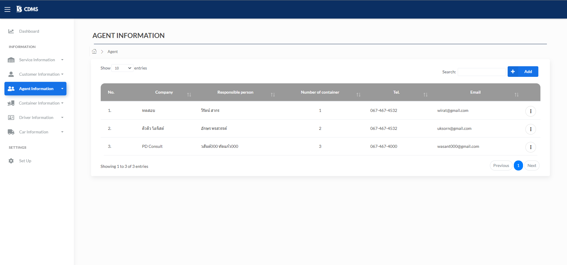

ภาพที่ 4‑11 หน้าจอดูรายชื่อเอเย่นต์

## **4.4** ดูข้อมูลเอเย่นต์

ขั้นตอนการทำงานในส่วนของการดูข้อมูลเอเย่นต์

1. กดเลือกเมนู “Agent Information” จากนั้นระบบทำการแสดงเมนูย่อย ดังภาพที่ 4-12

2. เลือกเมนูย่อย “Agent list” ใน Agent Information ดังภาพที่ 4-12

3. กดที่แถวของเอเย่นต์ที่ต้องการดูข้อมูล ดังภาพที่ 4-12

**1**

**2**

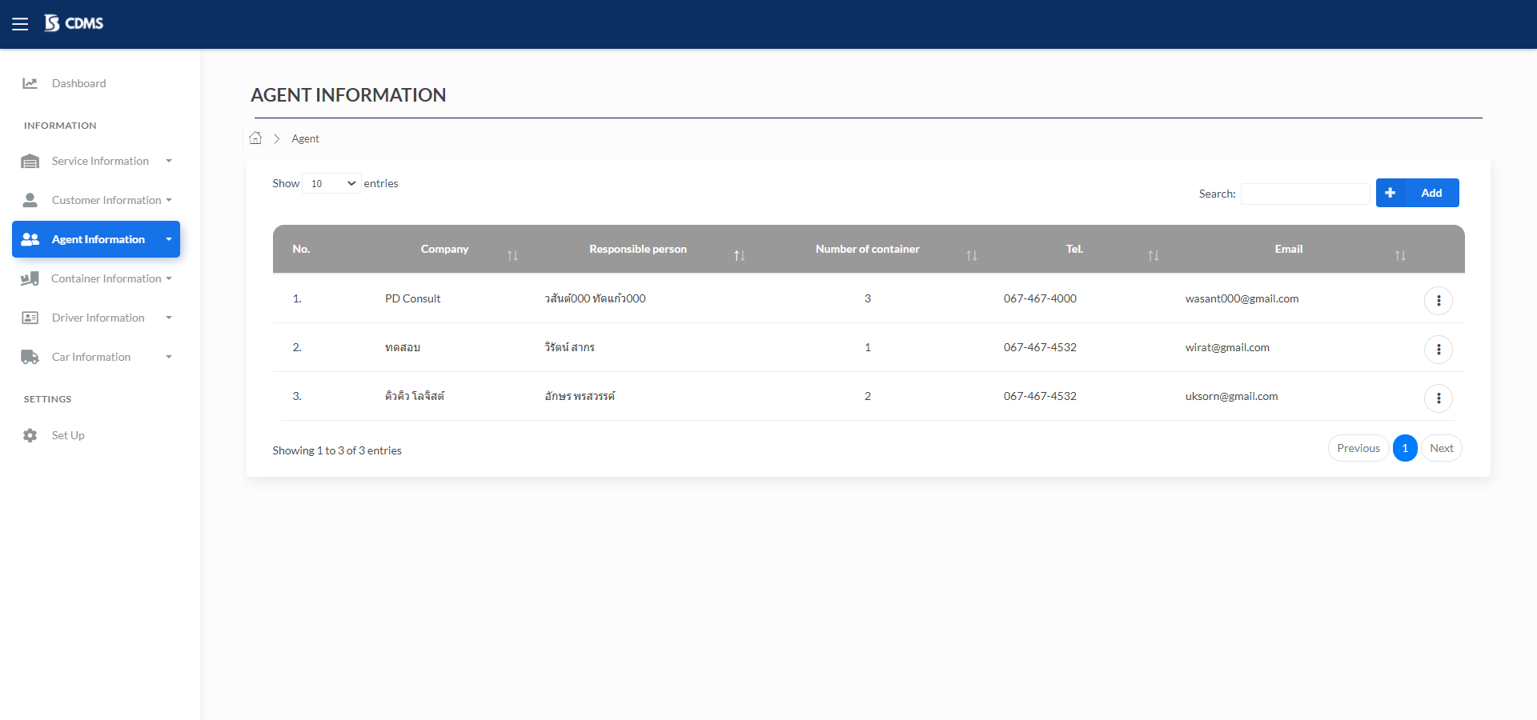

**3**

ภาพที่ 4‑12 ขั้นตอนการเข้าดูข้อมูลเอเย่นต์

4. ระบบแสดงหน้าจอดูข้อมูลเอเย่นต์ ดังภาพที่ 4-13

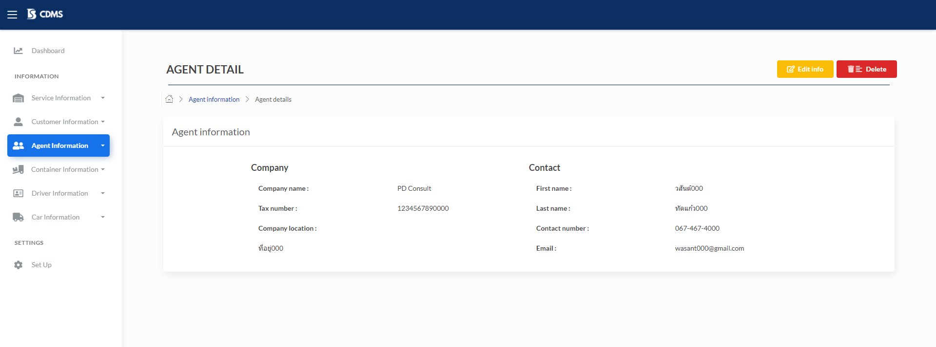

ภาพที่ 4‑13 หน้าจอดูข้อมูลเอเย่นต์

ซึ่งข้อมูลของเอเย่นต์จะมีข้อมูล ดังภาพที่ 4-14

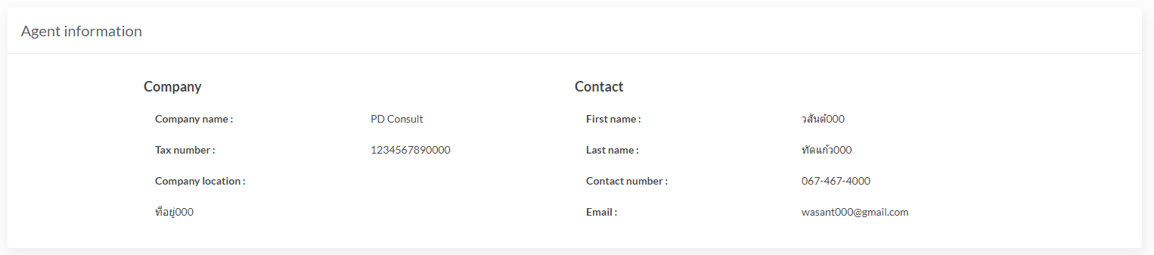

ภาพที่ 4‑14 ข้อมูลของเอเย่นต์

* หมายเลขที่ 1 ชื่อบริษัทของเอเย่นต์ (Company name)
* หมายเลขที่ 2 หมายเลขผู้เสียภาษีของเอเย่นต์ (Tax number)
* หมายเลขที่ 3 ที่ตั้งบริษัทของเอเย่นต์ (Company location)
* หมายเลขที่ 4 ชื่อจริงของเอเย่นต์ (First name)
* หมายเลขที่ 5 นามสกุลของเอเย่นต์ (Last name)
* หมายเลขที่ 6 เบอร์ติดต่อของเอเย่นต์ (Contact number)
* หมายเลขที่ 7 อีเมลของเอเย่นต์ (Email)

## **4.5** ลบเอเย่นต์

ขั้นตอนการทำงานในส่วนของการลบเอเย่นต์

1. กดเลือกเมนู “Agent Information” จากนั้นระบบทำการแสดงเมนูย่อย ดังภาพที่ 4-15

2. เลือกเมนูย่อย “Agent list” ใน Agent Information ดังภาพที่ 4-15

3. กดปุ่ม Kebab ในแถวของเอเย่นต์ที่จะลบ ดังภาพที่ 4-15

4. เลือกเมนู “Remove” ดังภาพที่ 4-15



**1**

**2**



**4**

**3**

ภาพที่ 4‑15 ขั้นตอนการลบเอเย่นต์

5. กดปุ่ม “Yes, remove it” เพื่อเปลี่ยนสถานะเอเย่นต์เป็นเลิกใช้งาน

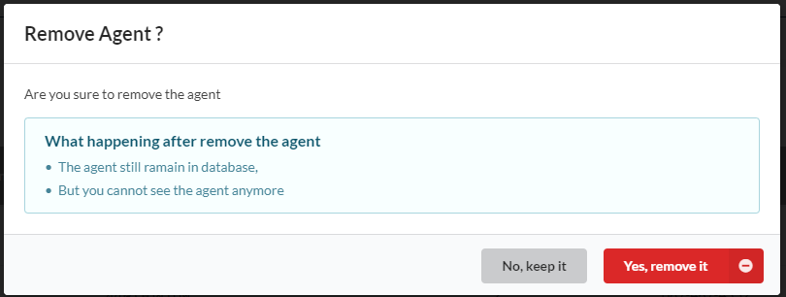

**1**

ภาพที่ 4‑16 ยืนยันการลบเอเย่นต์

# **5. มอดูลพนักงานขับรถ**

## **5.1** เพิ่มพนักงานขับรถ

ขั้นตอนการทำงานในส่วนของการเพิ่มพนักงานขับรถ

1. กดเลือกเมนู “Driver Information” จากนั้นระบบทำการแสดงเมนูย่อย ดังภาพที่ 5-1

2. เลือกเมนูย่อย “Add driver” ใน Driver Information ดังภาพที่ 5-1

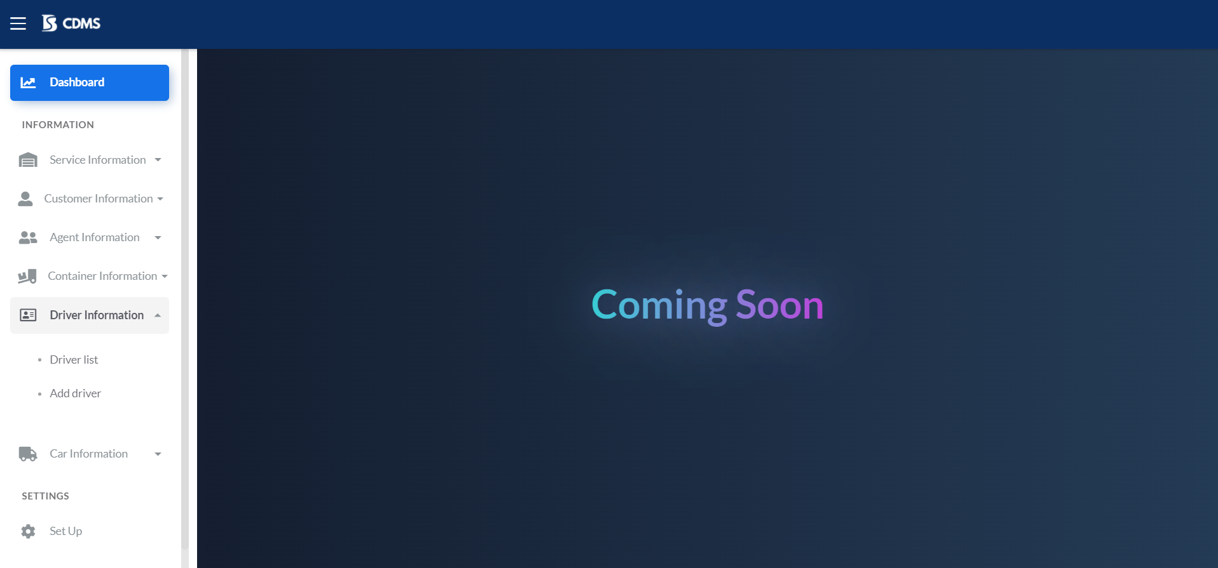

ภาพที่ 5‑1 ขั้นตอนการเข้าใช้ฟังก์ชันเพิ่มพนักงานขับรถ

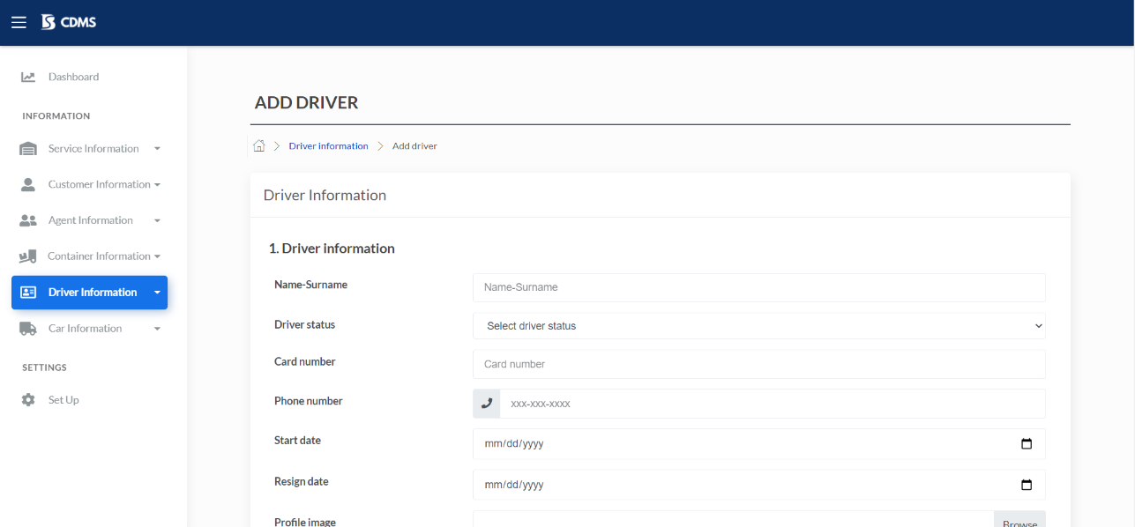3. ระบบแสดงหน้าจอเพิ่มพนักงานขับรถ ดังภาพที่ 5-2

ภาพที่ 5‑2 หน้าจอเพิ่มพนักงานขับรถ

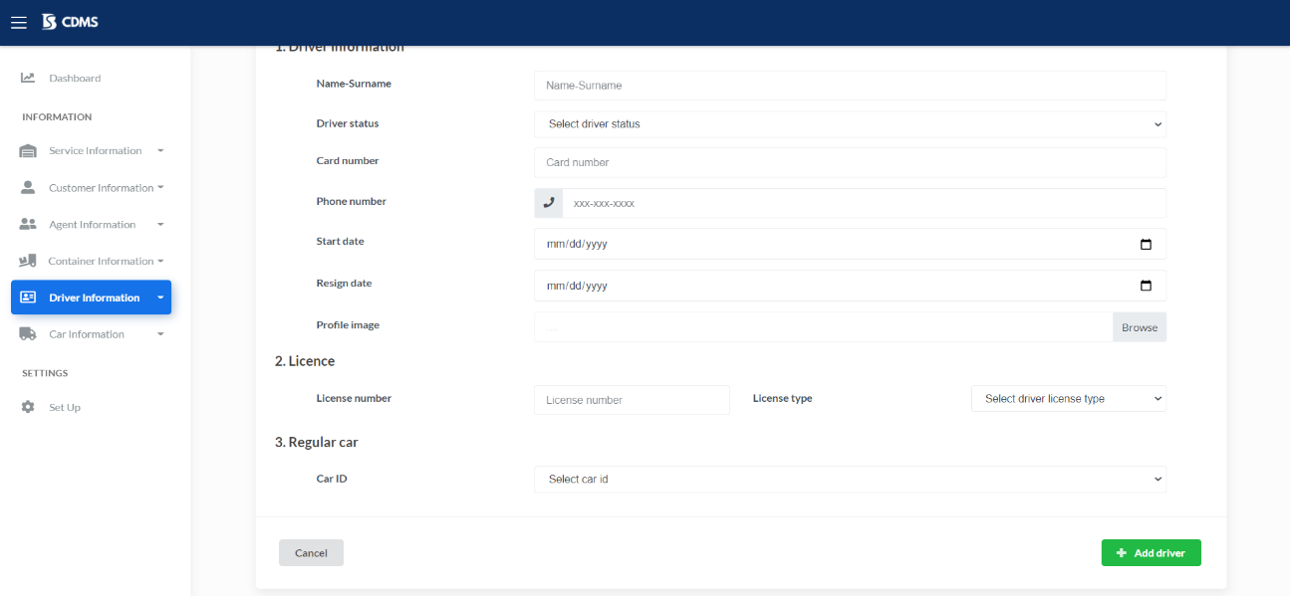4. กรอกข้อมูลในส่วนของแบบฟอร์มพนักงานขับรถ ตามลำดับดังภาพที่ 5-3

ภาพที่ 5‑3 หน้าจอกรอกข้อมูลพนักงานขับรถ

* หมายเลขที่ 1 กรอกชื่อ-นามสกุลพนักงานขับรถในกล่องบันทึกข้อความ ชนิดข้อความ โดยกรอกอย่างน้อย 1 ตัวอักษร และมากที่สุด 255 ตัวอักษร
* หมายเลขที่ 2 เลือกตัวเลือกหลายรายการ ชนิดเลือกได้รายการเดียว (Dropdown) สำหรับเลือกสถานะพนักงานขับรถ โดยตัวเลือกของสถานะพนักงานขับรถนำมาจากฐานข้อมูล
* หมายเลขที่ 3 กรอก “หมายเลขบัตรประชาชน” ลงในกล่องบันทึกข้อความ (Text Box)   
  ชนิดข้อความ โดยมีรูปแบบการกรอกหมายเลขบัตรประชาชน คือ กรอกเป็นตัวเลขจำนวน 13 หลัก
* หมายเลขที่ 4 กรอก “เบอร์โทรศัพท์” ลงในกล่องบันทึกข้อความ (Text Box) ชนิดเบอร์โทรศัพท์ โดยมีรูปแบบการกรอก คือ กรอกเป็นตัวเลขจำนวน 10 หลัก
* หมายเลขที่ 5 เลือก “วันที่เข้าทำงาน” ในกล่องบันทึกข้อความ ชนิดปฏิทินและเวลา   
  ซึ่งสามารถเลือกวันที่ เดือน และปี ได้ตามที่อยู่ในปฏิทิน
* หมายเลขที่ 6 เลือก “วันที่ลาออก” ในกล่องบันทึกข้อความ ชนิดปฏิทินและเวลา   
  ซึ่งสามารถเลือกวันที่ เดือน และปี ได้ตามที่อยู่ในปฏิทิน
* หมายเลขที่ 7 ผู้ใช้งานสามารถกดปุ่ม “Browse” เพื่ออัปโหลดภาพประจำตัวของพนักงานขับรถ
* หมายเลขที่ 8 กรอก “หมายเลขใบขับขี่” ลงในกล่องบันทึกข้อความ (Text Box) ชนิดข้อความ โดยมีรูปแบบการกรอกหมายเลขใบขี่ คือ กรอกเป็นตัวเลขจำนวน 8 หลัก
* หมายเลขที่ 9 เลือกตัวเลือกหลายรายการ ชนิดเลือกได้รายการเดียว (Dropdown) สำหรับเลือกประเภทใบขับขี่
* หมายเลขที่ 10 เลือกตัวเลือกหลายรายการ ชนิดเลือกได้รายการเดียว (Dropdown) สำหรับเลือกรหัสรถของพนักงานขับรถ

## **5.2** แก้ไขพนักงานขับรถ

ขั้นตอนการทำงานในส่วนของการแก้ไขข้อมูลพนักงานขับรถ

1. กดเลือกเมนู “Driver Information” จากนั้นระบบทำการแสดงเมนูย่อย ดังภาพที่ 5-4

2. เลือกเมนูย่อย “Driver list” ใน Driver Information ดังภาพที่ 5-4

3. กดปุ่ม Kebab ในแถวของพนักงานขับรถที่ต้องการแก้ไข ดังภาพที่ 5-4

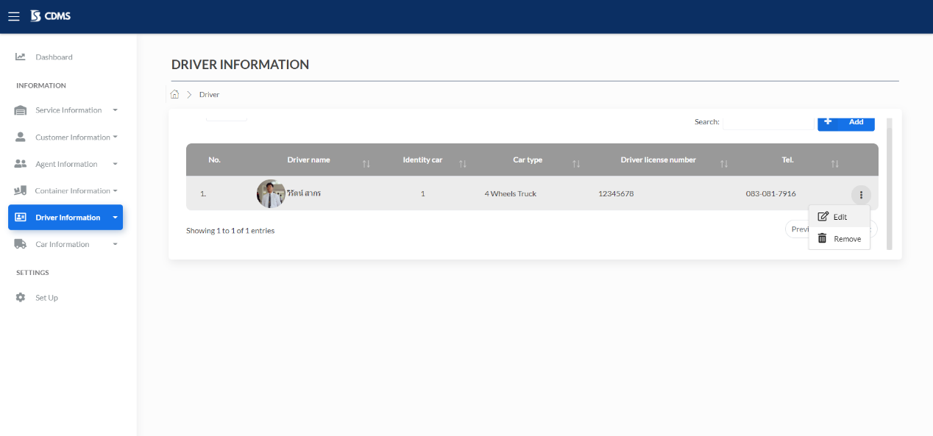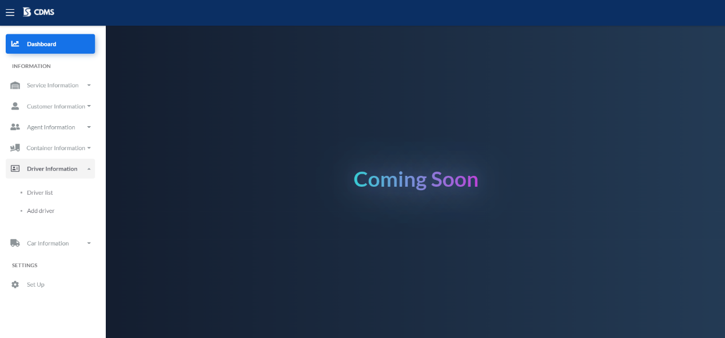4. เลือกเมนู “Edit” ดังภาพที่ 5-4

**4**

**3**

**2**

**1**

ภาพที่ 5‑4 ขั้นตอนการเข้าใช้ฟังก์ชันแก้ไขข้อมูลพนักงานขับรถ

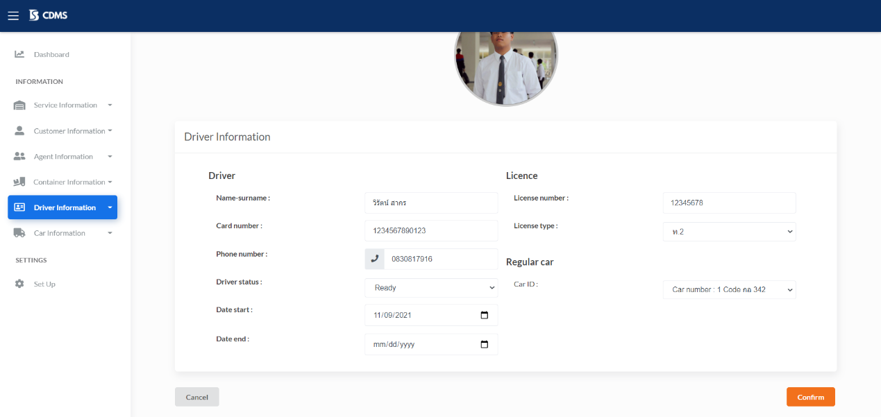3. ระบบแสดงหน้าจอแก้ไขพนักงานขับรถ ดังภาพที่ 5-5

ภาพที่ 5‑5 หน้าจอแก้ไขพนักงานขับรถ

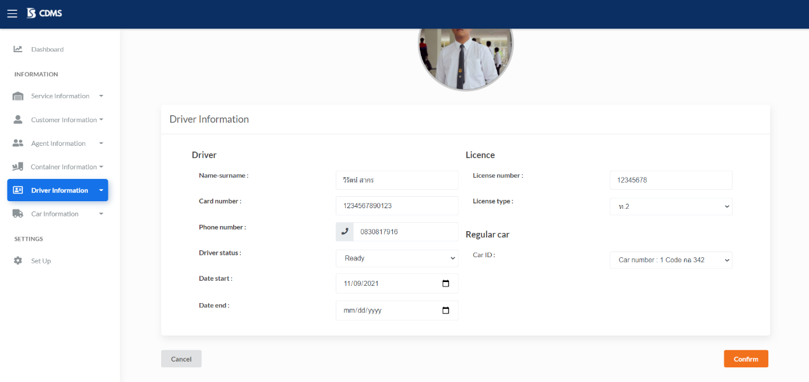4. แก้ไขข้อมูลในส่วนของแบบฟอร์มพนักงานขับรถ ตามลำดับดังภาพที่ 5-6

**9**

**8**

**7**

**6**

**5**

**4**

**3**

**2**

**1**

ภาพที่ 5‑6 ส่วนของแบบฟอร์มแก้ไขพนักงานขับรถ

* หมายเลขที่ 1 แก้ไขชื่อ-นามสกุลพนักงานขับรถในกล่องบันทึกข้อความ ชนิดข้อความ โดยกรอกอย่างน้อย 1 ตัวอักษร และมากที่สุด 255 ตัวอักษร
* หมายเลขที่ 2 แก้ไข “หมายเลขบัตรประชาชน” ลงในกล่องบันทึกข้อความ (Text Box)   
  ชนิดข้อความ โดยมีรูปแบบการกรอกหมายเลขบัตรประชาชน คือ กรอกเป็นตัวเลขจำนวน 13 หลัก
* หมายเลขที่ 3 แก้ไข “เบอร์โทรศัพท์” ลงในกล่องบันทึกข้อความ (Text Box) ชนิดเบอร์โทรศัพท์ โดยมีรูปแบบการกรอก คือ กรอกเป็นตัวเลขจำนวน 10 หลัก
* หมายเลขที่ 4 แก้ไขตัวเลือกหลายรายการ ชนิดเลือกได้รายการเดียว (Dropdown) สำหรับเลือกสถานะพนักงานขับรถ โดยตัวเลือกของสถานะพนักงานขับรถนำมาจากฐานข้อมูล
* หมายเลขที่ 5 แก้ไข “วันที่เข้าทำงาน” ในกล่องบันทึกข้อความ ชนิดปฏิทินและเวลา   
  ซึ่งสามารถเลือกวันที่ เดือน และปี ได้ตามที่อยู่ในปฏิทิน
* หมายเลขที่ 6 แก้ไข “วันที่ลาออก” ในกล่องบันทึกข้อความ ชนิดปฏิทินและเวลา   
  ซึ่งสามารถเลือกวันที่ เดือน และปี ได้ตามที่อยู่ในปฏิทิน
* หมายเลขที่ 7 แก้ไข “หมายเลขใบขับขี่” ลงในกล่องบันทึกข้อความ (Text Box) ชนิดข้อความ โดยมีรูปแบบการกรอกหมายเลขใบขี่ คือ กรอกเป็นตัวเลขจำนวน 8 หลัก
* หมายเลขที่ 8 แก้ไขตัวเลือกหลายรายการ ชนิดเลือกได้รายการเดียว (Dropdown) สำหรับเลือกประเภทใบขับขี่
* หมายเลขที่ 10 แก้ไขตัวเลือกหลายรายการ ชนิดเลือกได้รายการเดียว (Dropdown) สำหรับเลือกรหัสรถของพนักงานขับรถ

## **5.3 ดูรายชื่อพนักงานขับรถ**

ขั้นตอนการทำงานในส่วนของการดูรายชื่อพนักงานขับรถ

1. กดเลือกเมนู “Driver Information” จากนั้นระบบทำการแสดงเมนูย่อย ดังภาพที่ 5-7

2. เลือกเมนูย่อย “Driver list” ใน Driver Information ดังภาพที่ 5-7

ภาพที่ 5‑7 ขั้นตอนการเข้าดูรายชื่อพนักงานขับรถ

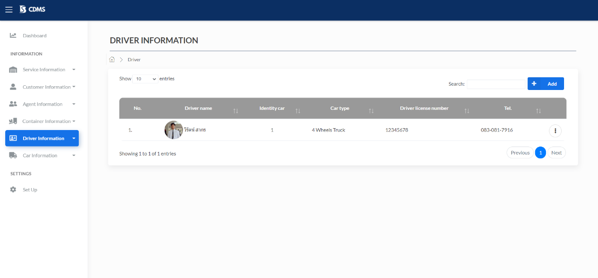3. ระบบแสดงรายชื่อพนักงานขับรถที่มีในฐานข้อมูลทั้งหมด โดยแสดงเป็นตารางข้อมูล (Table) ซึ่งแสดง 6 คอลัมน์ มีองค์ประกอบ คือ ลำดับ (No.), ชื่อพนักงานขับรถ (Driver name), รถประจำตัว (Identity car), ประเภทรถ (Car type), หมายเลขใบขับขี่ (Driver license number.) และเบอร์โทรศัพท์ (Tel.) ดังภาพที่ 5-8

ภาพที่ 5‑8 หน้าจอดูรายชื่อพนักงานขับรถ

## **5.4** ดูข้อมูลพนักงานขับรถ

ขั้นตอนการทำงานในส่วนของการดูข้อมูลพนักงานขับรถ

1. กดเลือกเมนู “Driver Information” จากนั้นระบบทำการแสดงเมนูย่อย ดังภาพที่ 5-9

2. เลือกเมนูย่อย “Driver list” ใน Driver Information ดังภาพที่ 5-9

3. กดที่แถวของพนักงานขับรถที่ต้องการดูข้อมูล ดังภาพที่ 5-10

**1**

**2**

ภาพที่ 5‑9 ขั้นตอนการเข้าดูข้อมูลพนักงานขับรถ



ภาพที่ 5‑10 ขั้นตอนการเข้าดูข้อมูลพนักงานขับรถ (2)

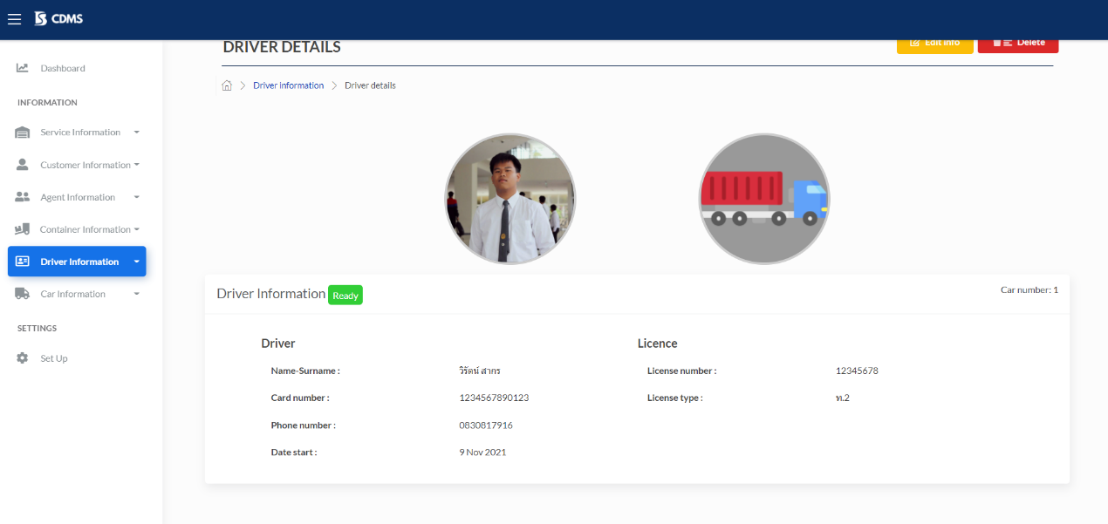4. ระบบแสดงหน้าจอดูข้อมูลพนักงานขับรถ ดังภาพที่ 5-11

**63**

**53**

**43**

**3**

**2**

**1**

ภาพที่ 5‑11 หน้าจอดูข้อมูลพนักงานขับรถ

* หมายเลขที่ 1 ชื่อ-นามสกุลพนักงานขับรถ (Name-Surname)
* หมายเลขที่ 2 หมายเลขบัตรประชาชน (Card number)
* หมายเลขที่ 3 เบอร์โทรศัพท์ (Phone number)
* หมายเลขที่ 4 วันเริ่มต้นทำงาน (Date start)
* หมายเลขที่ 5 หมายเลขใบขับขี่ (License number)
* หมายเลขที่ 6 ประเภทใบขับขี่ (License type)

## ลบพนักงานขับรถ

ขั้นตอนการทำงานในส่วนของการลบพนักงานขับรถ

1. กดเลือกเมนู “Driver Information” จากนั้นระบบทำการแสดงเมนูย่อย ดังภาพที่ 5-12

2. เลือกเมนูย่อย “Driver list” ใน Driver Information ดังภาพที่ 5-12

3. กดปุ่ม Kebab ในแถวของพนักงานขับรถที่จะลบ ดังภาพที่ 5-12

4. เลือกเมนู “Remove” ดังภาพที่ 5-12



**3**

**4**

**2**

**1**

ภาพที่ 5‑12 ขั้นตอนการลบพนักงานขับรถ

5. กดปุ่ม “Yes, remove it” เพื่อเปลี่ยนสถานะพนักงานขับรถเป็นเลิกใช้งาน ดังภาพที่ 5-13

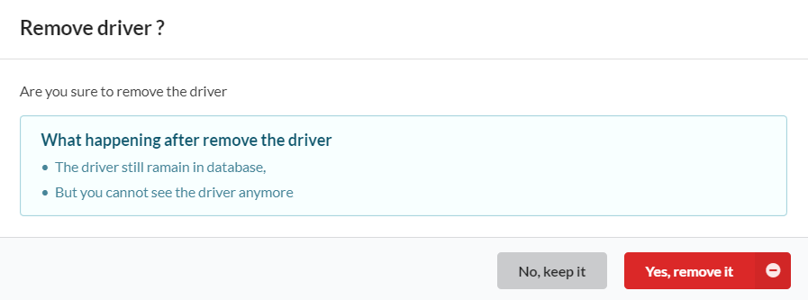

**1**

ภาพที่ 5‑13 ยืนยันการลบพนักงานขับรถ

# **6. มอดูล**รถ

## **6.1** เพิ่มรถ

ขั้นตอนการทำงานในส่วนของการเพิ่มรถ

1. กดเลือกเมนู “Car Information” จากนั้นระบบทำการแสดงเมนูย่อย ดังภาพที่ 6-1

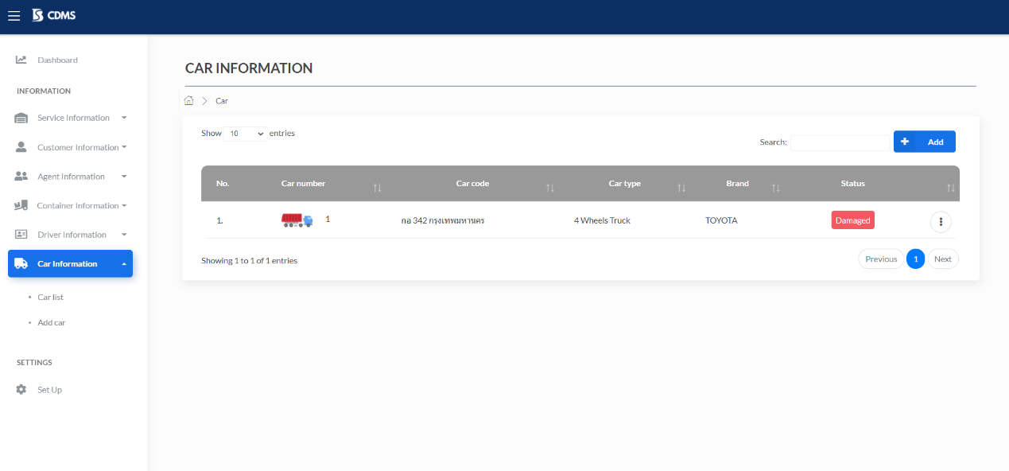2. เลือกเมนูย่อย “Add car” ใน Car Information ดังภาพที่ 6-1

**2**

**1**

ภาพที่ 6‑1 ขั้นตอนการเข้าใช้ฟังก์ชันเพิ่มรถ

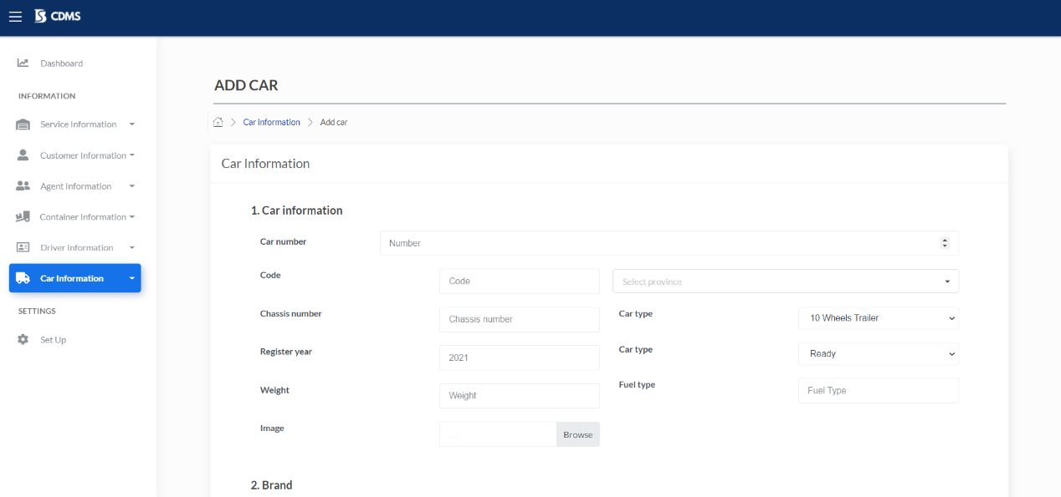3. ระบบแสดงหน้าจอเพิ่มรถ ดังภาพที่ 6-2

ภาพที่ 6‑2 หน้าจอเพิ่มรถ

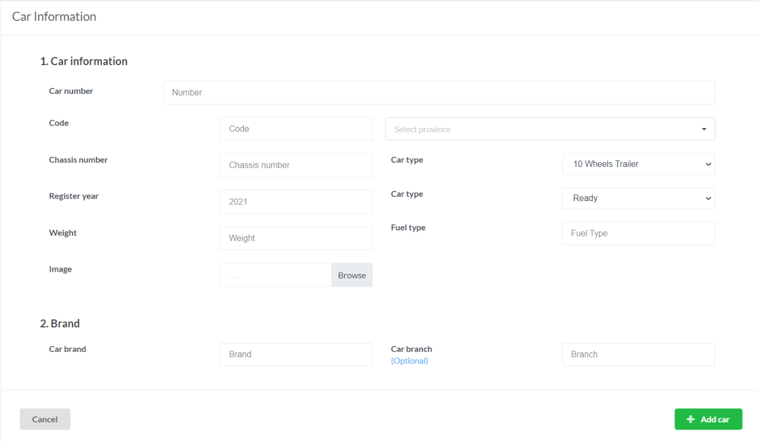4. กรอกข้อมูลในส่วนของแบบฟอร์มเพิ่มรถ ตามลำดับดังภาพที่ 6-3

**7**

**11**

**10**

**8**

**12**

**5**

**4**

**31**

**6**

**9**

**2**

**1**

ภาพที่ 6‑3 ส่วนของแบบฟอร์มเพิ่มรถ

* หมายเลขที่ 1 กรอก “หมายเลขรถ” ผ่านกล่องบันทึกข้อความ (Text Box) ชนิดตัวเลข   
  โดยสามารถกรอกตัวเลขได้ไม่เกิน 10 ตัวอักษร
* หมายเลขที่ 2 กรอก “หมายเลขทะเบียนรถ” ลงในกล่องบันทึกข้อความ (Text Box)  
   ชนิดข้อความ โดยสามารถกรอกข้อมูลได้ไม่เกิน 255 ตัวอักษร
* หมายเลขที่ 3 เลือกตัวเลือกหลายรายการ ชนิดเลือกได้รายการเดียว (Dropdown) สำหรับเลือก “จังหวัดตามทะเบียนรถ” โดยตัวเลือกของจังหวัดนำมาจากฐานข้อมูล
* หมายเลขที่ 4 เลือกตัวเลือกหลายรายการ ชนิดเลือกได้รายการเดียว (Dropdown) สำหรับเลือก “ประเภทรถ”โดยรายการประเภทรถนำมาจากฐานข้อมูล
* หมายเลขที่ 5 เลือกตัวเลือกหลายรายการ ชนิดเลือกได้รายการเดียว (Dropdown) สำหรับเลือก “สถานะรถ” โดยรายการสถานะรถนำมาจากฐานข้อมูล
* หมายเลขที่ 6 สามารถกดปุ่ม “Browse” (Button) เพื่ออัปโหลดรูปภาพรถ
* หมายเลขที่ 7 กรอก “ยี่ห้อของรถ” ลงในกล่องบันทึกข้อความ (Text Box) ชนิดข้อความ โดยสามารถกรอกข้อมูลได้ไม่เกิน 255 ตัวอักษร
* หมายเลขที่ 8 กรอก “สาขาของรถ” ลงในกล่องบันทึกข้อความ (Text Box) ชนิดข้อความ   
  โดยสามารถกรอกข้อมูลได้ไม่เกิน 255 ตัวอักษร
* หมายเลขที่ 9 กรอก “หมายเลขโครงรถ” ลงในกล่องบันทึกข้อความ (Text Box) ชนิดข้อความ โดยสามารถกรอกตัวเลขได้ไม่เกิน 255 ตัวอักษร
* หมายเลขที่ 10 กรอก “ปีที่จดทะเบียน” ผ่านกล่องบันทึกข้อความ (Text Box) ชนิดตัวเลข   
  โดยสามารถกรอกตัวเลขได้ไม่เกิน 4 ตัวอักษร
* หมายเลขที่ 11 กรอก “น้ำหนักรถ” ซึ่งมีหน่วยเป็นตัน ลงในกล่องบันทึกข้อความ (Text Box) ชนิดตัวเลข โดยสามารถกรอกค่าน้อยที่สุด คือ 0 และมากที่สุด 40
* หมายเลขที่ 12 กรอก “ชนิดน้ำมัน” ผ่านกล่องบันทึกข้อความ (Text box) ชนิดข้อความ   
  โดยสามารถกรอกข้อมูลได้ไม่เกิน 255 ตัวอักษร

## **6.2** แก้ไขรถ

ขั้นตอนการทำงานในส่วนของการแก้ไขข้อมูลรถ

1. กดเลือกเมนู “Car Information” จากนั้นระบบทำการแสดงเมนูย่อย ดังภาพที่ 6-4

2. เลือกเมนูย่อย “Car list” ใน Car Information ดังภาพที่ 6-4

3. กดปุ่ม Kebab ในแถวของรถที่ต้องการแก้ไข ดังภาพที่ 6-5

4. เลือกเมนู “Edit” ดังภาพที่ 6-5

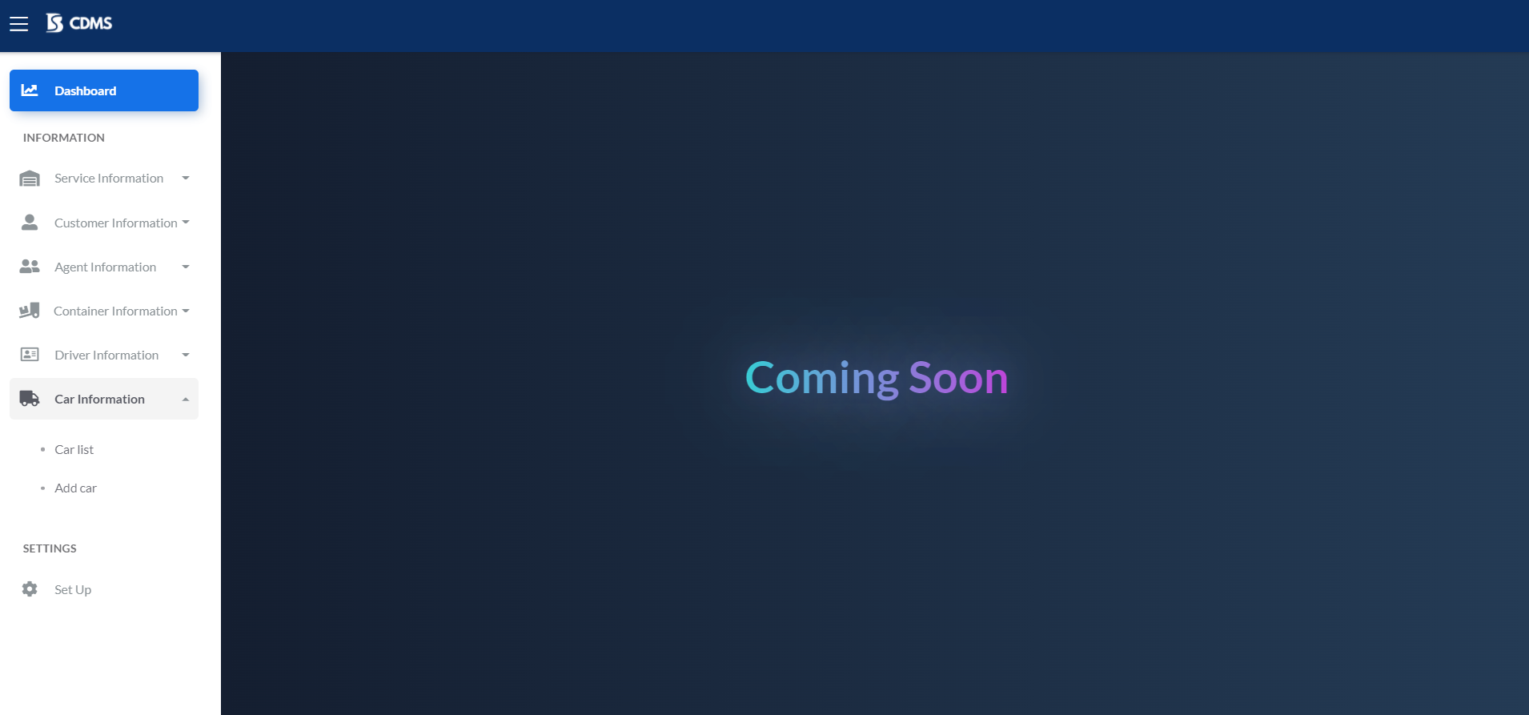

**2**

**1**

ภาพที่ 6‑4 ขั้นตอนการเข้าใช้ฟังก์ชันแก้ไขข้อมูลรถ

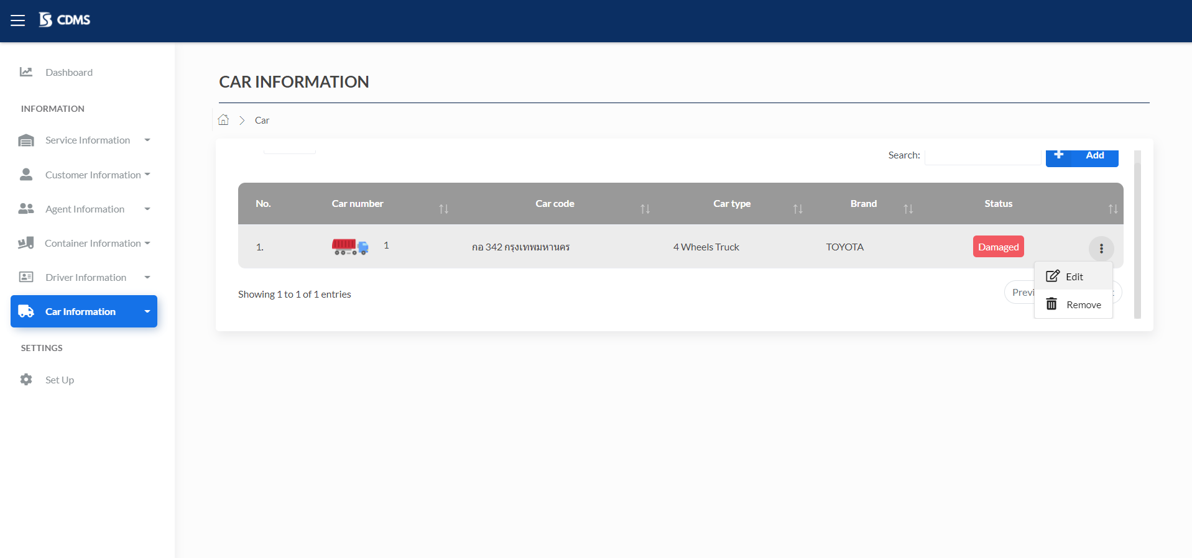

**4**

**3**

ภาพที่ 6‑5 ขั้นตอนการเข้าใช้ฟังก์ชันแก้ไขข้อมูลรถ (2)

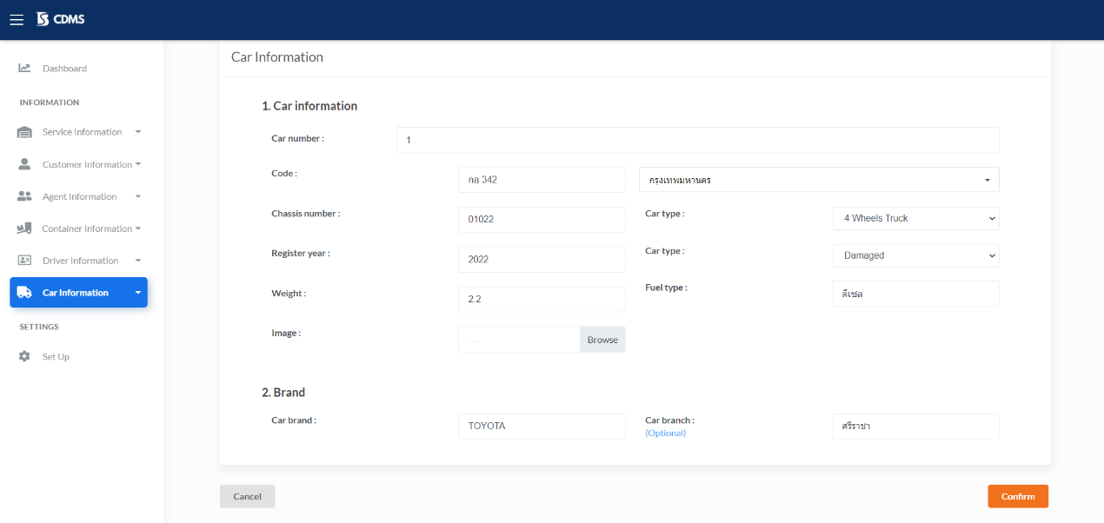3. ระบบแสดงหน้าจอแก้ไขรถ ดังภาพที่ 6-6

ภาพที่ 6‑6 หน้าจอแก้ไขรถ

4. แก้ไขข้อมูลในส่วนของแบบฟอร์มแก้ไขรถ ตามลำดับดังภาพที่ 6-7



**7**

**11**

**10**

**8**

**12**

**5**

**4**

**31**

**6**

**9**

**2**

**1**

ภาพที่ 6‑7 ส่วนของแบบฟอร์มแก้ไขรถ

* หมายเลขที่ 1 แก้ไข “หมายเลขรถ” ผ่านกล่องบันทึกข้อความ (Text Box) ชนิดตัวเลข   
  โดยสามารถกรอกตัวเลขได้ไม่เกิน 10 ตัวอักษร
* หมายเลขที่ 2 แก้ไข “หมายเลขทะเบียนรถ” ลงในกล่องบันทึกข้อความ (Text Box)  
   ชนิดข้อความ โดยสามารถกรอกข้อมูลได้ไม่เกิน 255 ตัวอักษร
* หมายเลขที่ 3 แก้ไขตัวเลือกหลายรายการ ชนิดเลือกได้รายการเดียว (Dropdown) สำหรับเลือก “จังหวัดตามทะเบียนรถ” โดยตัวเลือกของจังหวัดนำมาจากฐานข้อมูล
* หมายเลขที่ 4 แก้ไขตัวเลือกหลายรายการ ชนิดเลือกได้รายการเดียว (Dropdown) สำหรับเลือก “ประเภทรถ”โดยรายการประเภทรถนำมาจากฐานข้อมูล
* หมายเลขที่ 5 แก้ไขตัวเลือกหลายรายการ ชนิดเลือกได้รายการเดียว (Dropdown) สำหรับเลือก “สถานะรถ” โดยรายการสถานะรถนำมาจากฐานข้อมูล
* หมายเลขที่ 6 สามารถแก้ไขรูปภาพโดยกดปุ่ม “Browse” (Button) เพื่ออัปโหลดรูปภาพรถ
* หมายเลขที่ 7 แก้ไข “ยี่ห้อของรถ” ลงในกล่องบันทึกข้อความ (Text Box) ชนิดข้อความ โดยสามารถกรอกข้อมูลได้ไม่เกิน 255 ตัวอักษร
* หมายเลขที่ 8 แก้ไข “สาขาของรถ” ลงในกล่องบันทึกข้อความ (Text Box) ชนิดข้อความ   
  โดยสามารถกรอกข้อมูลได้ไม่เกิน 255 ตัวอักษร
* หมายเลขที่ 9 แก้ไข “หมายเลขโครงรถ” ลงในกล่องบันทึกข้อความ (Text Box) ชนิดข้อความ โดยสามารถกรอกตัวเลขได้ไม่เกิน 255 ตัวอักษร
* หมายเลขที่ 10 แก้ไข “ปีที่จดทะเบียน” ผ่านกล่องบันทึกข้อความ (Text Box) ชนิดตัวเลข   
  โดยสามารถกรอกตัวเลขได้ไม่เกิน 4 ตัวอักษร
* หมายเลขที่ 11 แก้ไข “น้ำหนักรถ” ซึ่งมีหน่วยเป็นตัน ลงในกล่องบันทึกข้อความ (Text Box) ชนิดตัวเลข โดยสามารถกรอกค่าน้อยที่สุด คือ 0 และมากที่สุด 40
* หมายเลขที่ 12 แก้ไข “ชนิดน้ำมัน” ผ่านกล่องบันทึกข้อความ (Text box) ชนิดข้อความ   
  โดยสามารถกรอกข้อมูลได้ไม่เกิน 255 ตัวอักษร

5. กดปุ่ม “Confirm” จากนั้นระบบทำการแก้ไขข้อมูลเอเย่นต์ในฐานข้อมูล

## **6.3** ดูรายการรถ

ขั้นตอนการทำงานในส่วนของการดูรายการรถ

1. กดเลือกเมนู “Car Information” จากนั้นระบบทำการแสดงเมนูย่อย ดังภาพที่ 6-8

2. เลือกเมนูย่อย “Car list” ใน Car Information ดังภาพที่ 6-8



**2**

**1**

ภาพที่ 6‑8 ขั้นตอนการเข้าดูรายชื่อรถ

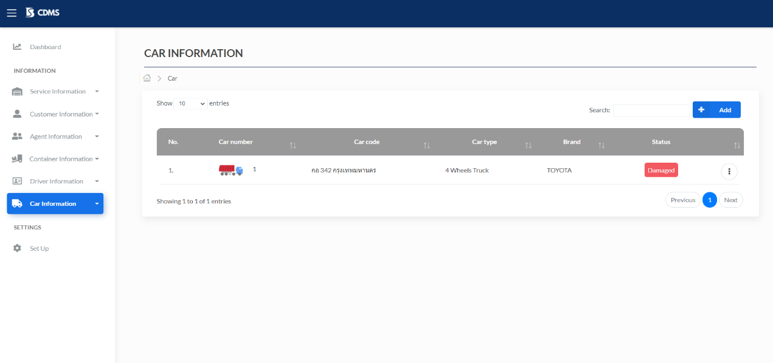3. ระบบแสดงรายการรถที่มีในฐานข้อมูลทั้งหมด โดยแสดงเป็นตารางข้อมูล (Table) ซึ่งแสดง 6 คอลัมน์ มีองค์ประกอบ คือ ลำดับ (No.), หมายเลขรถ (Car number), ทะเบียนรถ (Car code), ประเภทรถ (Car type), ยี่ห้อรถ (Brand) และสถานะของรถ (Status) ดังภาพที่ 6-8

ภาพที่ 6‑9 หน้าจอดูรายชื่อรถ

## **6.4** ดูข้อมูลรถ

ขั้นตอนการทำงานในส่วนของการดูข้อมูลรถ

1. กดเลือกเมนู “Driver Information” จากนั้นระบบทำการแสดงเมนูย่อย ดังภาพที่ 6-10

2. เลือกเมนูย่อย “Driver list” ใน Driver Information ดังภาพที่ 6-10

3. กดที่แถวของรถที่ต้องการดูข้อมูล ดังภาพที่ 6-11



**2**

**1**

ภาพที่ 6-10 ขั้นตอนการเข้าดูข้อมูลรถ



**3**

ภาพที่ 6‑11 ขั้นตอนการเข้าดูข้อมูลรถ (2)

4. ระบบแสดงหน้าจอดูข้อมูลเอเย่นต์ ดังภาพที่ 6-12

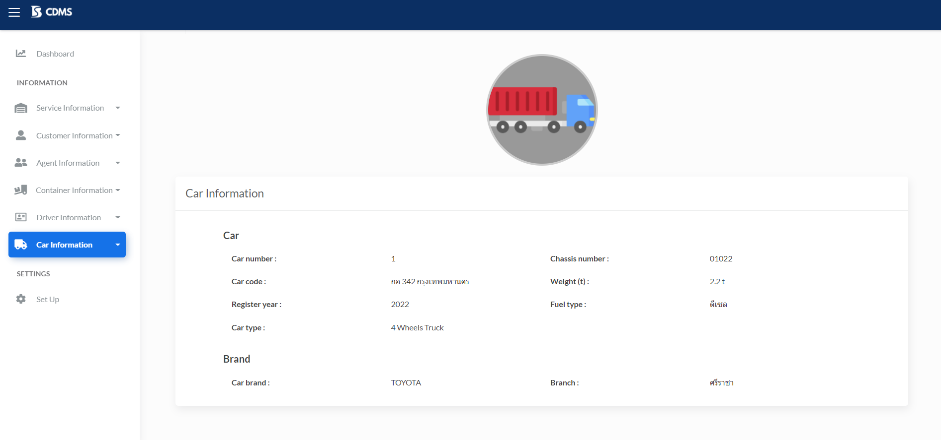

ภาพที่ 6‑12 หน้าจอดูข้อมูลรถ

## **6.5** ลบรถ

ขั้นตอนการทำงานในส่วนของการลบรถ

1. กดเลือกเมนู “Car Information” จากนั้นระบบทำการแสดงเมนูย่อย ดังภาพที่ 6-13

2. เลือกเมนูย่อย “Car list” ใน Car Information ดังภาพที่ 6-13

3. กดปุ่ม Kebab ในแถวของรถที่จะลบ ดังภาพที่ 6-14

4. เลือกเมนู “Remove” ดังภาพที่ 6-14

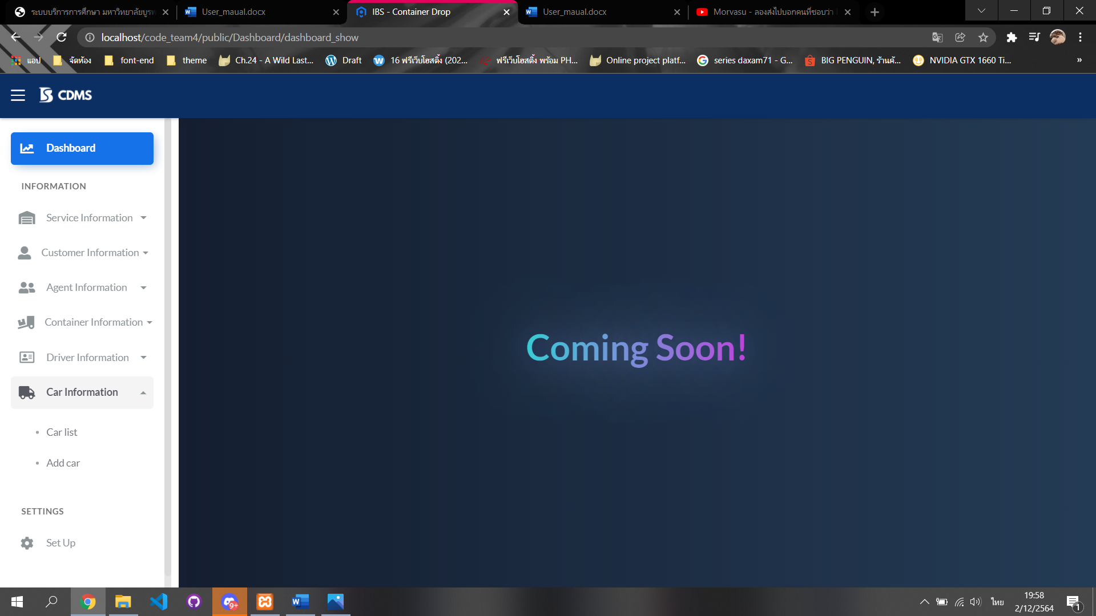

**2**

**1**

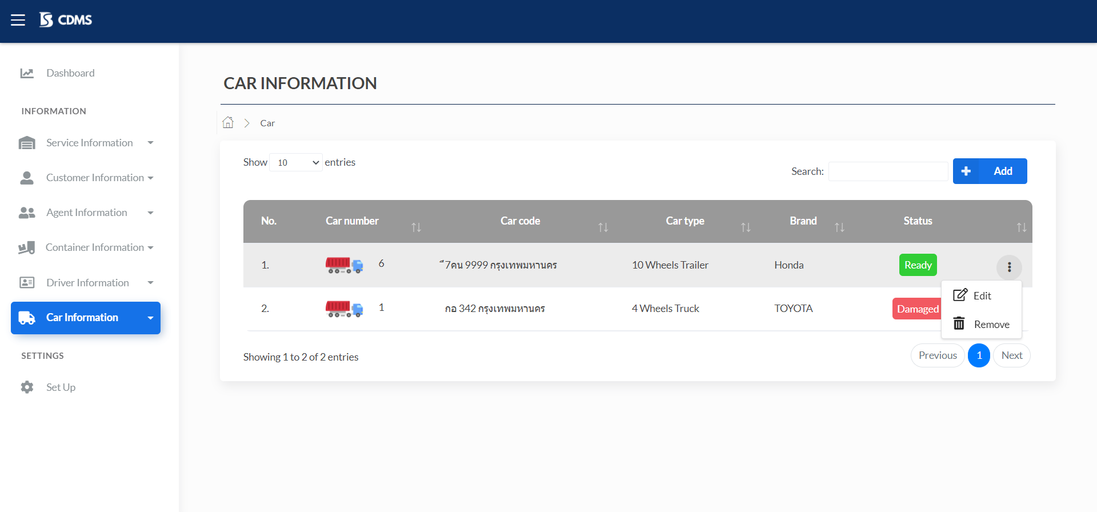

**4**

**3**

ภาพที่ 6‑13 ขั้นตอนการลบรถ

5. กดปุ่ม “s” เพื่อเปลี่ยนสถานะรถเป็นเลิกใช้งาน ดังภาพที่ 6-14

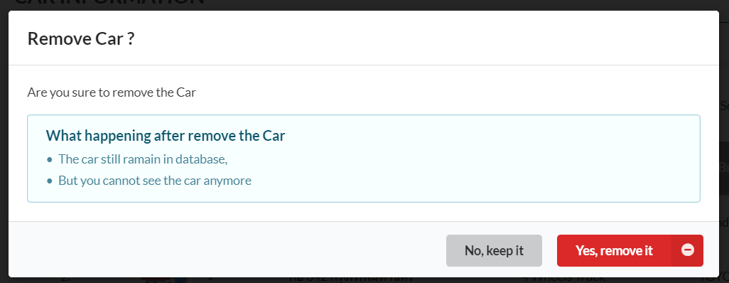

**1**

ภาพที่ 6-14 ยืนยันการลบรถ